Муниципальное казенное дошкольное образовательное учреждение
компенсирующего вида «Детский сад «Ёлочка» г. Надыма» (МКДОУ «Детский сад «Ёлочка»)
629730, г.Надым, ул.Зверева, 9/1, тел./факс:8(3499)53-69-00, 56-87-98 (ОКПО54107303, ОГРН 1028900578882, ИНН/КПП 8903020370/890301001, р/с. № 40204810000000000007 в РКЦ г.Салехард, л/сч.074070100,
E-mail:sadiki@nadym/ru

Цикл мероприятий «Исследовательский час в «Почемучкино»
в подготовительной группе

Детское экспериментирование как метод развития познавательной активности.
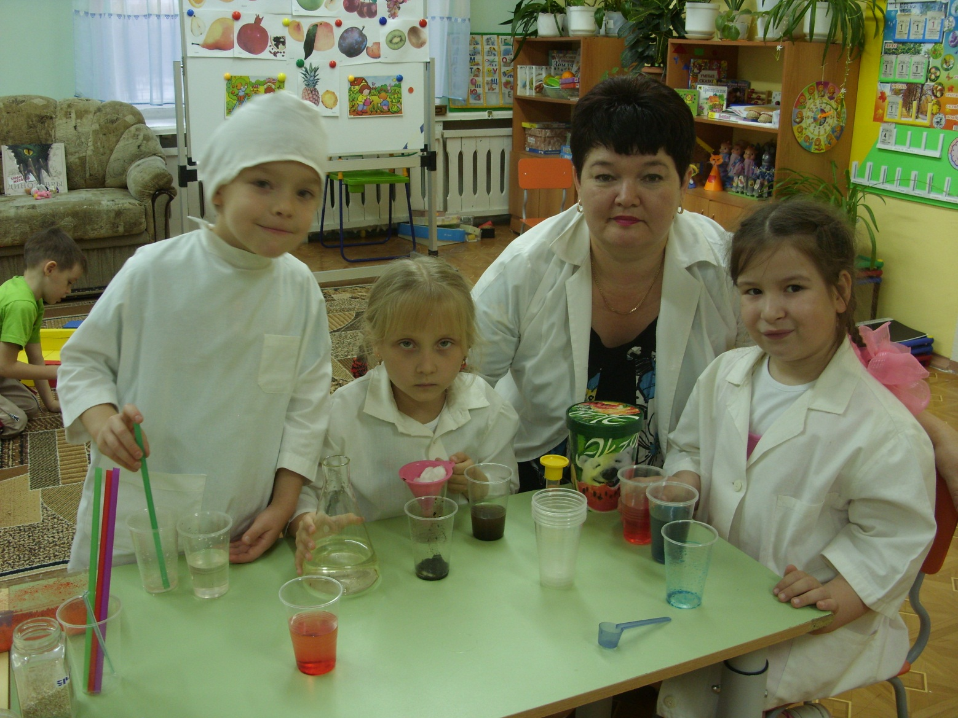

Воспитатель:
Хисматуллина Гульнара Ахтямовна

2013г.
Содержание
1.Детское экспериментирование как метод развития познавательной активности………………………………………………………………………………….. ……….3
2. Цель и задачи работы …………………………………………………………. . .6
3. Алгоритм подготовки экспериментирования ………………………………………...6
4. Структура детского экспериментирования ……………………………………...7
5.Постановка проблемной задачи …………………………………………………..7
7.Этапы исследовательской детской проектной деятельности в экспериментировании ……………………………………………………………………………………..9
8. Условия безопасной экспериментальной деятельности ……………………….10
6. Диагностика детей подготовительных к школе групп………………………….12
4. Перспективно-тематический план работы в подготовительной группе по теме: «Детское экспериментирование как метод развития познавательной активности»………………………………………………………………………..…..… ………13
5. Примерное содержание мероприятий для детей подготовительной группы…………………………………………………………………………………. ….. .17
6. Список литературы ………………………………………………..……………..58

Цикл мероприятий «Исследовательский час в Почемучкино» в подготовительной группе.
Детское экспериментирование как метод развития познавательной активности.
Современные дети живут в эпоху информатизации и компьютеризации. В условиях быстро меняющейся жизни от человека требуется не только владение знаниями, но и в первую очередь умение добывать эти знания самому и оперировать ими, мыслить самостоятельно и творчески.
Одной из центральных задач дошкольного образования становится не столько усвоение определенной суммы знаний, сколько формирование личностных качеств, способствующих успешной социализации и дальнейшему образованию и самообразованию. Особенно актуальным представляется формирование естественнонаучных представлений, т.к. они закладывают у дошкольников основу миропонимания.
С явлениями окружающего мира, в частности живой и неживой природы ребенок сталкивается очень рано и стремится познать их. Однако непосредственный опыт не может служить материалом для самостоятельного обобщения, для анализа явлений, установления зависимостей между ними. Явления, происходящие в неживой природе, достаточно сложны и требуют того, чтобы дети во взаимодействии с взрослыми учились устанавливать простейшие закономерности, связи и отношения в окружающем мире.
Эффективное развитие дошкольника происходит благодаря познавательной активности - природа щедро наградила ею ребенка. Очень важно, чтобы содержание учебного материала не оставалось для ребенка невостребованным грузом. Поэтому на протяжении всего дошкольного возраста окружающие ребенка взрослые должны создавать благоприятные условия для развития у него любознательности, познавательной активности, эвристического мышления, интереса к поисковой и экспериментальной деятельности. От отношения окружающих взрослых к познавательной активности ребенка, от того, насколько правильно они смогут создать на каждом возрастном этапе развивающую среду, отвечающую возможностям и потребностям ребенка, зависит его познавательное и интеллектуальное развитие.
У нас в группе есть вот такая мини-лаборатория

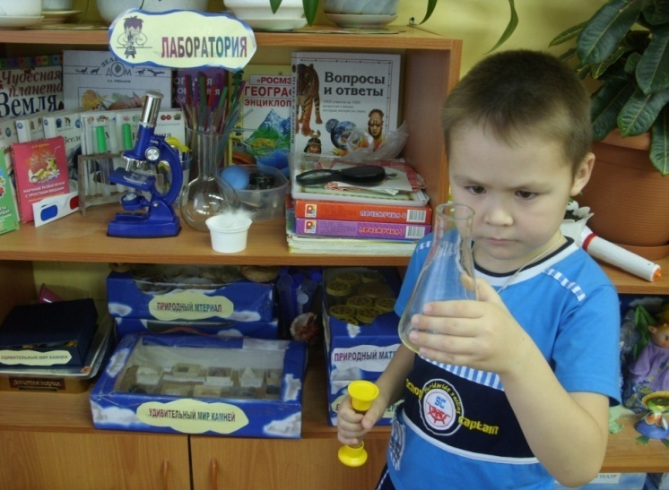
И так для формирования элементарных естественнонаучных представлений развивающей средой может быть: уголок экспериментирования, лаборатория. Здесь собраны пособия для ознакомления с неживой природой, свойствами веществ, физическими явлениями - дети могут установить простые закономерности, выявить свойства песка, воды, воздуха: увидеть, как приспосабливаются к этим свойствам растения, животные, птицы. Здесь размещены различные материалы для исследований:
- образцы песка, глины;
- камни (галька, гравий, керамзит);
- железо, уголь, магнит;
- смола, асфальт, мел, резина;
- семена цветов, деревьев (шишки, желуди, орехи и др.), зерновых культур (пшеница, рожь, овес, рис, греча и др.);
- гербарий (растения, произрастающие в нашей местности и в парке);
- ·хлопок, лен, шерсть, пух, мех, кожа, войлок, перья;
- кожура апельсина, шелуха лука, кора, скорлупа;
Очень важно, чтобы дети исследовали объекты, которые находятся в местности, где они живут. Для активизации детской исследовательской деятельности необходимо использовать оборудование:
- разнообразные ёмкости (кружки, колбы, графины, тарелочки, пробирки, стаканчики, песочные формочки и т.д.);
- шприцы (без иголок), трубочки (резиновые, пластмассовые), воронки, сито;
- увеличительные стекла, лупы;
- измерительные приборы (градусники, весы, часы, линейки, термометр и пр.);
- фонендоскоп, бинты, салфетки, калька;
- губка, пенопласт, поролон, вата и т.д.;
- микроскопы (при наличии).

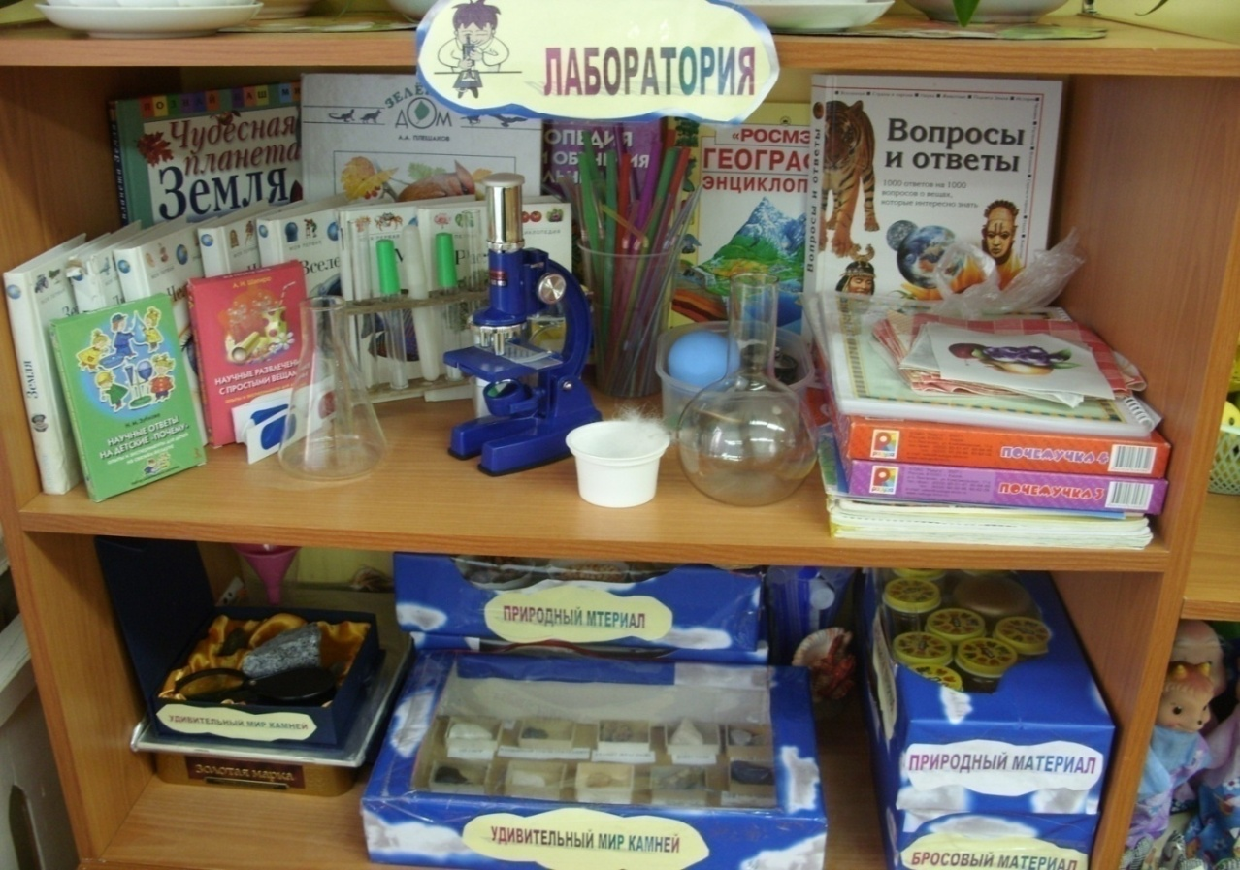
Исследовательская деятельность вызывает огромный интерес у детей. Исследования предоставляют ребенку возможность самому найти ответы на вопрос «как?» и «почему?». На протяжении всего дошкольного детства, наряду с игровой деятельностью, огромное значение в развитии личности ребенка, в процессах социализации имеет познавательная деятельность, которая нами понимается не только как процесс усвоения знаний, умений и навыков, а главным образом как поиск знаний самостоятельно или под тактичным руководством взрослого, осуществляемого в процессе гуманистического взаимодействия, сотрудничества, сотворчества.
Ребенок познает объект в ходе практической деятельности с ним. Китайская пословица гласит: «Расскажи – и я забуду, покажи – и я запомню, дай попробовать – я пойму». Усваивается все прочно и надолго, когда ребенок слышит, видит и делает сам.
Любознательные дети из Почемучкино
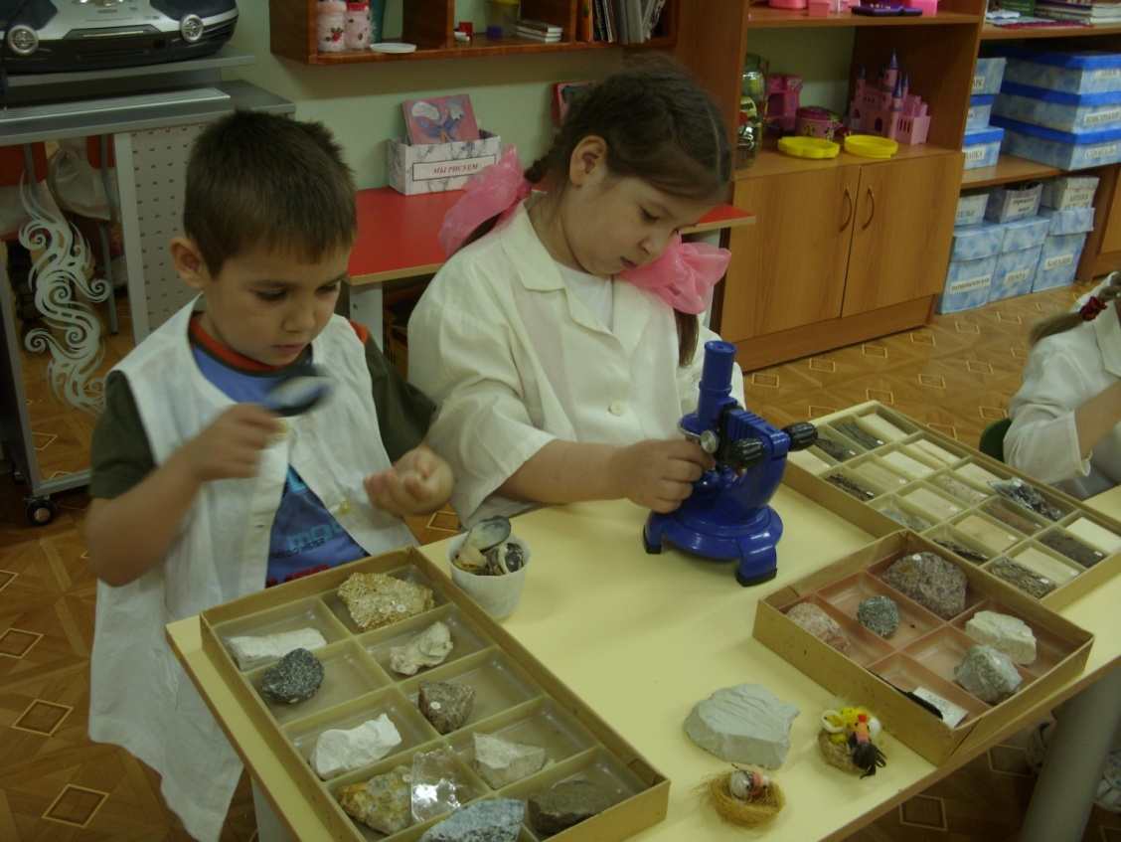
Удовлетворяя свою любознательность в процессе активной познавательно – исследовательской деятельности, которая в естественной форме проявляется в виде детского экспериментирования, ребенок с одной стороны расширяет представления о мире, с другой – начинает овладевать основополагающими культурными формами упорядочения опыта: причинно – следственными, пространственными и временными отношениями, позволяющими связать отдельные представления в целостную картину мира.

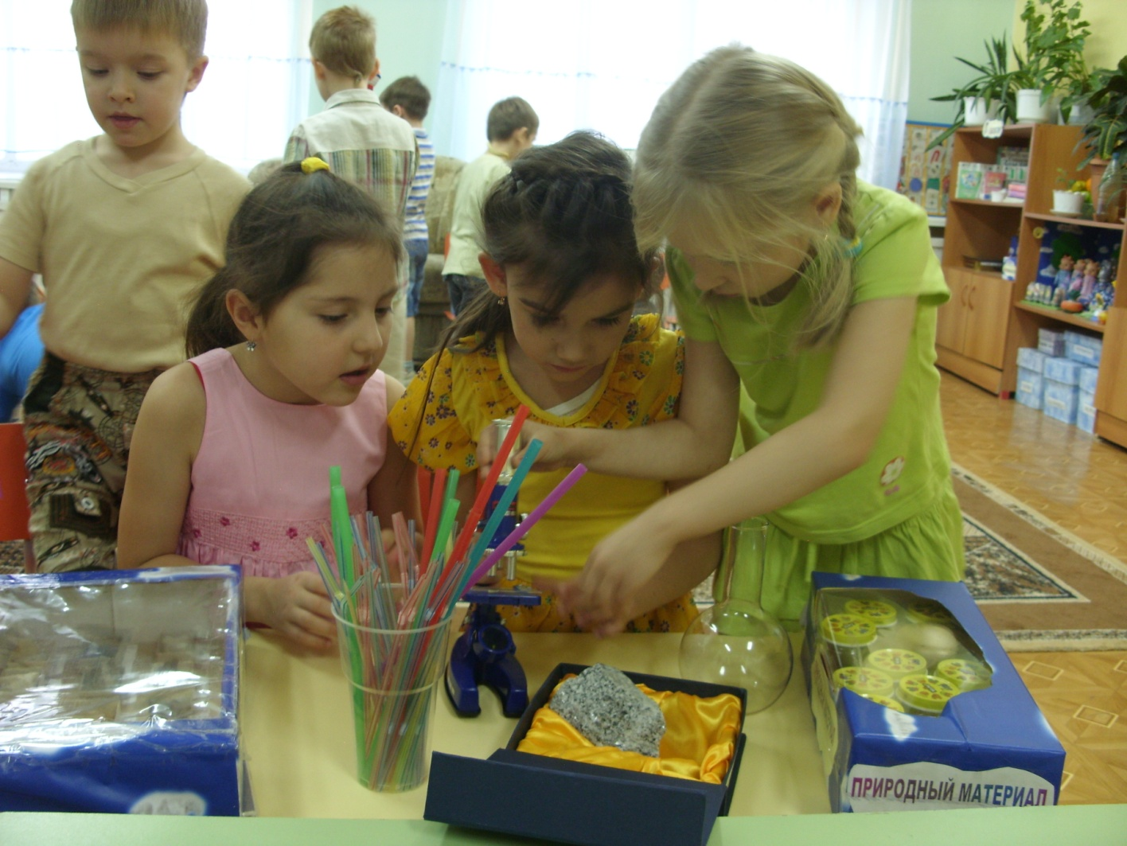
Цель и задачи работы
Цель: развитие у дошкольников исследовательской деятельности, познавательного интереса, увеличения объема знаний и навыков и умения применять их на практике через использование экспериментирования как эффективного метода познания.
Задачи:
- расширить представления детей об окружающем мире через экспериментальную деятельность;
- формировать проектно-исследовательские умения и навыки, предпосылки поисковой деятельности, интеллектуальной инициативы;
- учить детей видеть и выявлять проблему;
- развивать умения находить возможные способы решения проблемы с помощью взрослого, а затем и самостоятельно;
- обогатить память ребенка, активизировать его мыслительные процессы анализа и синтеза, сравнения и классификации, обобщения и экстраполяции;
- формировать у детей самостоятельность, способность преобразовывать какие-либо предметы и явления для достижения определенного результата;
- развивать эмоциональную сферу ребенка, творческие способности, формировать трудовые навыки.
Несомненно, что развитие любой детской деятельности происходит не само собой, а под руководством взрослого. Таким образом, и развитие деятельности детского экспериментирования имеет свои особенности руководства со стороны взрослого.
Рассмотрим некоторые особенности руководства экспериментальной деятельностью дошкольника.

Алгоритм подготовки экспериментирования.
- Выбор объекта исследования.
- Предварительная работа (экскурсии, наблюдения, беседы, чтение, рассматривание иллюстративных материалов, зарисовки отдельных явлений, фактов, и пр.) по изучению предмета эксперимента.
- Определение типа, вида и тематики экспериментирования.
- Выбор цели, задач работы с детьми ( как правило, это познавательные, развивающие, воспитательные задачи).
- Игровой тренинг внимания, восприятия, памяти, логики, мышления.
- Выбор и подготовка пособий и оборудования с учетом сезона, возраста детей, изучаемой темы.
- Определение продолжительности эксперимента (кратковременный, средней продолжительности, долговременный).
- Прогнозирование результата.
- Закрепление последовательности действий.
- Закрепление правил безопасности.

Структура детского экспериментирования.
- Постановка исследовательской задачи (при педагогической поддержке в раннем, младшем, среднем дошкольном возрасте, самостоятельно в старшем дошкольном возрасте).
- Прогнозирование результата (старший дошкольный возраст).
- Уточнение правил безопасности жизнедеятельности в ходе осуществления экспериментирования
- Распределение детей на подгруппы, выбор ведущих капитанов (лидеров группы), помогающих организовать работу сверстников, комментирующих ход и результаты совместной деятельности детей в группах (старший дошкольный возраст).
- Выполнение эксперимента (под руководством воспитателя).
- Наблюдение результатов эксперимента.
- Постановка исследовательской задачи (при педагогической поддержке в раннем, Фиксирование результатов эксперимента.
- Формулировка выводов (при педагогической поддержке в раннем и младшем дошкольном возрасте, самостоятельно в среднем и старшем дошкольном возрасте).

Постановка проблемной задачи.
Признаки проблемной задачи:
- Должна быть понятой, следовательно, она должна вызвать интерес, определенные эмоциональные переживания и содержать новизну.
- Должна быть представлена в виде проблемной, осмысленной ситуации с опорой на обобщённый или непосредственно жизненный опыт детей.
- Должна мотивировать ребенка на поиск ответа, однако трудность должна быть доступной, преодолимой для ребенка.
- Должна быть направлена на поиск смысла происходящих изменений: означает побуждение ребенка к исследовательско-познавательной деятельности.
- Роль педагога в экспериментировании является ведущей в любом возрасте. Воспитатель организует познавательную, коммуникативную деятельность детей по исследованию возникшей проблемной ситуации в форме беседы с элементами дискуссии, развивает соответствующие мыслительные операции, выявляет отношение ребенка к происходящему.

Особенности детско-взрослого диалога:
- Подводить воспитанников к открытию новых представлений в поиске ответа на вопрос: воспитатель сначала предлагает подумать, делает паузу, задает вопросы об изменении внешнего вида, возможно питания, состояния наблюдаемого объекта (в зависимости от возможностей ребенка).
- Побуждать устанавливать связь наблюдаемых изменений при появлении новых жизненных сезонных условий, ассоциации с подобными изменениями у человека (ребенка) и других объектов природы (понимание взаимосвязей в природе).
- 3.Организовывать активную деятельность в форме дискуссии, диалога, используя эвристический (поисковый) метод. Дети сами думают, ищут ответы, решения, высказывают свои суждения, у них развивается понимание возможности разных вариантов ответов, решения проблемной задачи. Проявляя заинтересованность к деятельности ребёнка, беседует с ребенком о его намерениях, целях, о том как добиться желаемого результата.
- Создавать ситуации партнерского общения взрослого и ребенка , проявляющих живой интерес к познаваемому объекту. В своей речи воспитатель использует выражения: «Подумаем вместе», «Посмотрите на наших гостей», «Найдите, чем похожи и отличаются …?», «У меня есть такое предположение о причинах изменения деревьев…», «Думаю так, как ты», «Я с тобой согласна» или «Я думаю иначе, меня волнует такая мысль» и т.д. Нежелательно заранее предсказывать конечный результат: у детей теряется ценное ощущение первооткрывателей. Воспитатель побуждает самостоятельно находить соответствующие предположения. Он дает возможность каждому высказаться, не оценивает ответы, а комментирует разные варианты их ответов.
Таким образом, педагог непосредственно участвует в эксперименте, чтобы быть для детей равноправным партнером, руководить экспериментом так, чтобы у детей сохранялось чувство самостоятельности открытия.
Во время работы не следует требовать от детей идеальной тишины: работая с увлечением, они должны быть раскрепощены.
Воспитатель постоянно должен стимулировать детское любопытство, быть готовым к вопросам детей, не сообщать знания в готовом виде, а помочь в ответе на вопрос ребенка получить их самостоятельно, поставив небольшой опыт.
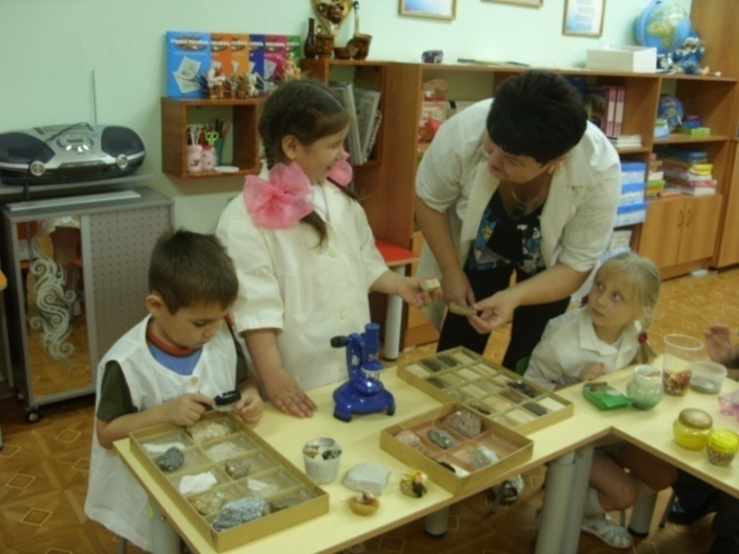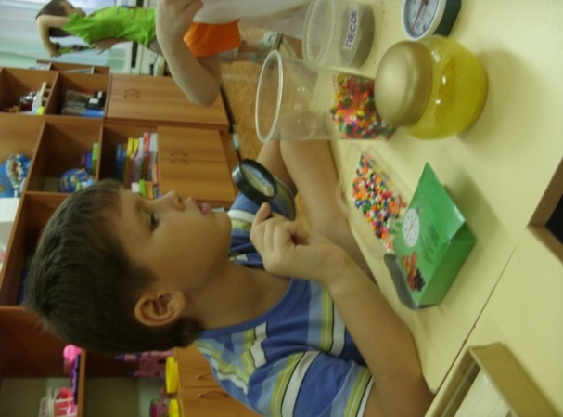
Этапы исследовательской детской проектной деятельности в экспериментировании.
В ходе проектной деятельности дошкольник исследует различные варианты решения поставленной задачи, выражая инициативу, проявляя самостоятельную активность.
Исследовательские проекты чаще всего носят индивидуальный характер и способствуют вовлечению ближайшего окружения ребенка (родителей, друзей, братьев и сестер) в сферу его интересов.
В исследовательской проектной деятельности можно выделить следующие этапы.
Первый этап предполагает создание ситуации, в ходе которой ребенок самостоятельно приходит к формулировке исследовательской задачи. На этом этапе можно выделить несколько возможных стратегий поведения педагога. Первая из них заключается в том, что педагог создает одну и ту же проблемную ситуацию для всех детей, и в итоге формулируется общий исследовательский вопрос. Так, вопрос о том, откуда берется электричество, может обсуждаться всей группой. Вторая стратегия предполагает внимательное наблюдение за деятельностью детей и выявление сферы интересов каждого ребенка.
Затем создается особая ситуация, которая помогает ребенку сформулировать исследовательскую задачу. Третья стратегия связана с привлечением родителей, которые совместно с ребенком формулируют исследовательскую задачу для проекта. Со временем дети начинают самостоятельно формулировать исследовательскую задачу, исходя из понимания реальных ситуаций, в которых они оказываются.
Таким образом, первый этап заканчивается формулировкой вопроса.
На втором этапе ребенок оформляет проект. Родители помогают дошкольнику, но организатором проекта является ребенок, поэтому взрослые выполняют вспомогательную функцию, следуя его замыслу и наблюдая за тем, чтобы он полноценно реализовывал каждый этап проекта.
Первая страница проекта посвящается формулировке основного вопроса исследования и, как правило, представляет собой красочный заголовок, создаваемый общими усилиями: родители пишут надпись: ребенок помогает украсить страницу.
Вторая страница раскрывает важность поставленного вопроса, с точки зрения ребенка, сверстников, родителей и знакомых. Ребенок должен самостоятельно провести опрос и нарисовать иллюстрации, изображающие содержание ответов, данных сверстниками, родителями, знакомыми и им самим. Важно, чтобы в проекте было представлено несколько разных точек зрения (одна из них должна принадлежать ребенку).
Третья страница посвящается выбору наиболее правильного ответа с точки зрения ребенка. Ребенок должен не только выбрать и зафиксировать ответ, но и объяснить свой выбор.
Последующие страницы посвящаются возможным способам проверки предложенного ребенком ответа. Проводятся всевозможные опыты, фиксируются (фотографии, рисунки). Взрослый записывает рассказ, который составляет ребенок, проведя опыт.
На последней странице ребенок делает вывод: изображается результат проверки правильности ответа. Ребенок показывает, удалось ли произвести проверку и насколько трудным оказался выбранный способ. Показывает, где можно применить проект: он может рассказать о проекте в группе, организовать игру и т.п. (возможные сферы применения зависят от содержания проекта).
Третий этап – защита проекта. Воспитатель помогает ребенку подготовить рассказ о проделанной работе.
Перед началом своего выступления ребенок вывешивает на стенде страницы своего проекта. Воспитатель помогает ему закрепить листы и расположить их в правильной последовательности. Затем ребенок рассказывает о проделанной работе, показывая указкой на соответствующие изображения, записи и т.п.
На четвертом этапе педагог организует выставку проектов и придумывает различные задания и интеллектуальные игры для закрепления и систематизации материала, представленного в детских проектах. По окончании выставки проекты включаются в библиотеку группы, сшиваются в книжку и находятся в свободном доступе.
Проекты не только обогащают дошкольников знаниями и стимулируют их познавательную активность, но и влияют на содержание сюжетно-ролевых игр. Так, например, на основе проекта «Изучение свойств воды» была организована игра в «Лабораторию». Один из углов комнаты превратился в научный центр, где размещались разнообразные сосуды из различных материалов, разного объема и формы, воронки, приборы – помощники: пипетки, колбы, мерные ложки, увеличительные стекла, весы, красители, соль, сахар и др.
В процессе работы над исследовательскими проектами обогащаются знания детей, дошкольники начинают добывать их самостоятельно, привлекая все доступные средства.

Условия безопасной экспериментальной деятельности.
- Поскольку в подавляющем большинстве природоведческих экспериментов в качестве объектов наблюдений выступают живые организмы, ведущим принципом работы является принцип: «Не навреди». Категорически запрещаются эксперименты, наносящие вред растениям, животным и человеку. В эксперименте с растениями следует избегать воздействий, наносящих вред, а именно: не поливать длительное время, выносить на мороз, вызвать солнечные ожоги или иными способами доводить растения до гибели. Детей часто тревожит вопрос, не больно ли деревьям и траве, поэтому при осуществлении агротехнических мероприятий необходимо постоянно подчеркивать: нет, не больно. Растения боли не чувствуют, но не смотря на это, они тоже болеют. Их можно подрезать, тогда они хоть немного и поболеют, но потом будут расти лучше, но нельзя ломать и рвать бездумно и бессмысленно.
- Во время опытов любые, на первый взгляд самые безобидные, процедуры могут явиться причиной травм детей. В связи с этим необходимо уделять очень большое внимание соблюдению правил безопасности, усилить контроль за поведением детей. Если возникает хотя бы минимальная опасность для здоровья детей, опыты лучше проводить индивидуально или небольшими группами.
- Совершенно недопустимы опыты, в которых создается реальная угроза жизни и здоровью детей - работа на высоте, использование удобрений и ядохимикатов, прямой контакт с ядовитыми растениями и грибами.
- Привести в порядок рабочее место — почистить и спрятать оборудование, протереть столы.
- Убрать мусор и вымыть руки с мылом.
Незнакомые сложные процедуры осваиваются в определенной последовательности:
- действие показывает педагог;
- действие повторяет или показывает кто-нибудь из детей, причем тот, который заведомо совершит его неверно, что даст возможность сконцентрировать внимание на типичной ошибке;
- иногда ошибку сознательно совершает сам педагог: с помощью такого методического приема он дает возможность детям сконцентрировать внимание на ошибке, вероятность совершения которой велика;
- действие повторяет ребенок, который не допустит ошибки;
- действие осуществляют все вместе в медленном темпе, чтобы педагог имел возможность проконтролировать работу каждого ребенка;
- действие стало знакомым, и дети совершают его в обычном темпе, признак выражен ярче.

Цикл мероприятий « Исследовательский час» в подготовительной к школе группе играет большую роль в развитии интеллектуальных способностей, коммуникативных навыков. Дошкольники учатся на этих мероприятиях ставить цель, решать проблемы, выдвигать гипотезы и проверять их опытным путем, делать выводы. Большую радость, удивление и даже восторг они испытывают от своих «открытий», которые вызывают у детей чувство удовлетворения от проделанной работы. Мероприятия проводятся 2 раза в месяц.
Разработка данного пособия стала возможной благодаря двухлетнему опыту проведения цикла мероприятий по указанной проблеме и получению высоких результатов в обучении детей. Эффективность опыта отмечается по результатам диагностических срезов у детей подготовительных групп по теме «Детское экспериментирование как метод развития познавательной активности».

Диагностика детей подготовительных групп.

За 2 года работы в подготовительных к школе группах:
На начало 2010-2011 учебного года
Высокий - 10%
Средний – 53%
Низкий – 37%
На конец 2010-2011 учебного года
Высокий – 31%
Средний – 53%
Низкий – 16%
Диагностика детей подготовительной группы в 2010 – 2011 уч. г.
На начало 2011 – 2012 учебного года
Высокий – 11%
Средний – 56%
Низкий – 33%
На конец 2011 – 2012 учебного года
Высокий – 29%
Средний – 59%
Низкий – 12%
Результаты диагностики показывают постоянную положительную динамику в увеличении процента детей с высоким уровнем овладения детьми методом экспериментирования:
в 2009-2010 году на 21%,
в 2010-2011 году на 21%
и уменьшения процента детей с низким уровнем:
в 2009 – 2010 на 31%.
в 2010 – 2011 на 21%.

Система оценочно-балльных показателей для детей подготовительной группе
1.Отношение к экспериментальной деятельности.
2.Умение выделять проблему, предлагать способы её решения.
3.Умение планировать предстоящую деятельность.
4.Умение действовать в соответствии с планом, доводить начатое до логического конца.
5.Умение формулировать выводы, устанавливать причинно-следственные связи.

Уровни оценки:
низкий уровень
Познавательный интерес неустойчив, не всегда понимает проблему и малоактивен в выдвижении идей по решению проблемы. Стремление к самостоятельности не выражено, забывает о цели. Затрудняется сделать вывод даже с помощью других, ошибается в установлении связей и последовательностей.
средний уровень
В большинстве случаев ребёнок проявляет активный познавательный интерес. Видит проблему иногда самостоятельно, иногда с небольшой подсказкой взрослого. Принимает активное участие при планировании деятельности совместно со взрослым. Проявляет настойчивость в достижении результатов, помня о цели работы. Может формулировать выводы самостоятельно или по наводящим вопросам.
высокий уровень
Познавательное отношение устойчиво. Самостоятельно видит проблему, выдвигает гипотезы и способы их решения. Самостоятельно планирует предстоящую деятельность. Действует планомерно, помнит о цели работы на протяжении всей деятельности. Формулирует, в речи, достигнут или нет результат, способен устанавливать разнообразные временные, последовательные причинные связи, делает выводы.

Перспективно-тематический план работы в подготовительной группе по теме: «Развитие исследовательской активности детей в процессе экспериментальной деятельности».
№ п/п | Месяц | Тема мероприятий | Задачи | Формы работы | Предполагаемый результат
1 | Сентябрь  1 неделя | Вода, её свойства, значение в жизни человека, животных, растений. | Знакомить детей со свойствами воды, с распространением в природе, со значением для живых существ. | Беседа, опыт, дидактическая игра, составление загадок | Возникновение у детей интереса к исследовательской деятельности
2 | Сентябрь  3 неделя | Три состояния воды. | Расширять представления детей о трех состояниях воды, в которых она встречается в природе (твердом, жидком, газообразном). | Беседа, моделирование, дидактическая игра, обобщающая беседа. | Дети научатся отмечать изменения в состоянии объекта.
3 | Октябрь  1 неделя | Очищение воды с помощью фильтров. | Уточнить представления детей о свойствах воды (прозрачная, бесцветная, жидкая). Дать элементарные представления о процессе фильтрации. | Беседа, экспериментирование, работа со схемами-памятками. | Дети научатся фильтровать воду, работать со стеклянными колбами.
4 | Октябрь  3 неделя | Путешествие капельки (интегрированное занятие) | Закрепить знания детей о состоянии воды в разное время года: зимой, весной, летом, осенью; объяснить, как образуется дождь. | Рассматривание глобуса, наблюдение, психогимнастика, опыты с водой. | Дети обобщат полученные знания, покажут умение выделять существенные признаки и связи предметов и явлений, делать выводы.
5 | Ноябрь  1 неделя | Воздух – невидимка, свойства воздуха | Способствовать расширению знаний детей о свойствах воздуха: прозрачность, невидимость, легкость, сила; учить устанавливать причинно-следственные связи на основе элементарного эксперимента и делать выводы | Имитация научной лаборатории | Дети получат понятие о планировании своей работы, о выдвижении гипотезы.
6 | Ноябрь  3 неделя | Как увидеть воздух? Ветер. | Расширять знания детей о свойствах воздуха: сила, давление; что воздух окружает нас со всех сторон: на каждый предмет он давит сверху, снизу, с боков. | Беседа, опыты, игры с вертушками, наблюдения во время прогулок. | Дети научатся самостоятельно ставить проблемную задачу.
7 | Декабрь  1 неделя | Снег и лёд | Познакомить детей с физическими свойствами снега и льда, развивать логическое мышление детей, путём построения гипотез, умения их преобразить Активация словаря: опыт, гололёд, снегопад, оттепель. | Загадки, опыт на прогулке, обобщающая беседа. | Дети сделают самостоятельные выводы на основе практического опыта
8 | Декабрь  3неделя | Оденем сосульку (вода, лёд, снег – их свойства | Сформировать представление о том, что теплая одежда сохраняет тепло или холод, так как не пропускает воздух, что теплый воздух может растопить снег, лед. Способствовать уточнению и закреплению представлений детей о свойствах воды, льда, снега | Беседа, опыты, подвижные игры, дидактическое упражнение. | Дети научатся решать познавательные задачи и делать самостоятельные выводы (необходимо носить зимой теплую одежду, чистить валенки от снега на улице, чтобы они не промокли)
9 | Январь  1 неделя | Изготовление цветных льдинок | Закрепить знания детей о двух агрегатных состояниях воды - жидким и твердым; выявить свойства и качества воды. | Наблюдение на прогулке, практическая деятельность. | Дети изготовят атрибуты для игры.
10 | Январь  3 неделя | Про снежный колобок | Расширить знания о свойствах бумаги, дерева, песка, глины, железа; учить выдвигать гипотезы, делать выводы. | Чтение рассказа, беседа, опыты, подведение итога. | Дети поупражняются в дифференцированном обращении с предметами в зависимости от их свойств.
11 | Февраль  1 неделя | Удивительный магнит | Учить различать широко распространенные в быту материалы на основе существенных признаков и рассказывать об этом. | Беседа, опыты, составление схемы, обобщение. | Дети изготовят героев знакомых сказок плоскостного театра, используя свойства магнита.
12 | Февраль  3 неделя | Магнит и разные материалы | Учить обследовать предмет и экспериментировать с предметом, выделяя выраженные качества и свойства | Беседа, опыт, игры на магнитной доске. | Дети научатся использовать свойства магнита в ближайшем окружении.
13 | Март  1 неделя | Будь природе другом | Систематизировать и уточнить представления о свойствах воды и воздуха. | Чтение энциклопедий, рассматривание глобуса, беседа, опыты, дидактические игры, подведение итога. | Дети сделают вывод о том, что вода – это источник жизни, необходимо беречь ее.
14 | Март  3 неделя | Живая и неживая природа | Продолжать знакомство с телами живой и неживой природы; учить различать живые и неживые тела природы; способствовать расширению и углублению представлений детей о природе посредством элементарных опытов (твердые тела, жидкость, газы). | Беседа, рассматривание картин, загадки, опыты, создание мини – фитобара. | Дети научатся различать тела живой и неживой природы, использовать свойство глины (глиняный чайник), воды при заваривании полезного чая.
15 | Апрель  1 неделя | Путешествие к морю | Актуализировать знания детей о растворимости соли, поощрять выдвижение гипотез. | Рассматривание фотографий, опыты, обобщение. | Дети получат практические знания об использовании соли в быту.
16 | Апрель  3 неделя | Разные звуки | Способствовать расширению знаний детей о свойствах  предметов; выявить одну из причин возникновения высоких и низких звуков, зависимость звучания стеклянных сосудов от количества в них воды. | Дидактическая игра, экспериментирование, обобщающая беседа, изготовление музыкальных инструментов | Дети создадут простые музыкальные инструменты, опираясь на полученные знания.
17 | Май  1 неделя | Источники света | Учить детей на основе наглядного материала выявлять предметно-следственные связи явлений; совершенствовать умение выделять существенные признаки предметов | Сюрпризный момент, опыты, театрализованная игра. | Дети создадут теневой театр.
18 | Май  3 неделя | Определение сторон света | Систематизировать знания детей о различных способах определения сторон света, познакомить детей со способом определения сторон света с помощью магнитной стрелки; продолжать знакомить детей со звёздным небом. | Рассматривание карты звездного неба, беседа, опыты с компасом, подведение итога. | Дети получат представления об ориентировке в лесу.

Примерное содержание
мероприятий для детей подготовительной группы.

Мероприятие 1
Тема: "Вода, ее свойства, значение в жизни человека, животных, растений"

Цель: развитие интереса к исследовательской деятельности.
Обучающая задача: уточнить знания детей о свойствах воды, распространении в природе, значении для живых существ.
Развивающая задача: упражнять в обследовании объектов с помощью пяти анализаторов; развивать чувствительность к противоречиям, желание решать их;
развивать умение моделировать.
Воспитательная задача: воспитывать осторожность в обращении с незнакомыми веществами;
Материал: баночки с водой, жидкостями, имеющими запах, цвет, различные емкости для воды разнообразной формы, пипетка, пульверизатор.

Ход занятия:
1часть. Вступительная беседа.
- Ребята, посмотрите вокруг, как многообразен мир - нас окружают как живые, так и неживые существа и предметы. Какие неживые предметы вы можете назвать?
- Стол, книга, камень, игрушки, карандаш, стекло.
- А живые?
- Человек, животные, птицы, рыбы, насекомые, растения.
- Без чего не могут жить все живые существа?
- Без пищи, без воздуха, без воды.
- Правильно, всем живым существам нужна вода, без нее не обойтись.
2 часть. Игра ТРИЗ «Хорошо - плохо».
- Вода - это хорошо. Почему?
- Вода нужна для питья, чтобы умыться и вымыть руки, можно водой закаляться, играть с водой, готовить еду, мыть посуду, полы, игрушки, стирать одежду, поливать цветы, растения в огороде, в воде живут разные животные, возле воды обитают птицы.
- Но вода - это плохо. Почему?
- Если в жару напиться холодной воды, можно простудиться; горячей водой можно обжечься; если неаккуратно с ней обращаться и пролить на пол, можно поскользнуться и упасть; если часто поливать растения, они погибнут, потому что корни сгниют; если не умеешь плавать, можно утонуть; бывает наводнение, тогда вода разрушает дома.
- Итак, вода необходима, и в то же время, бывает опасной и даже приносит вред.
3 часть. Опыты с водой.
- Посмотрите, я капнула из пипетки капельку воды. Она маленькая? А как еще меньше сделать?
- Брызнуть из пульверизатора.
- А как еще меньше можно сделать?
- Можно подышать на стекло.
- Посмотрите, какие маленькие получились, их даже нельзя в отдельности рассмотреть. Их можно еще меньше сделать, и тогда это будут не, а маленькие человечки. Скажите, где живут эти человечки воды?
- В реке, океане, озере, в дождевой капле, в капле росы.
- У меня на столе разные баночки. Как узнать, в какой из них вода?
- Нужно полить из банки: вода выльется, растечется.
- А почему растечется?
- Вода жидкая.
- Скажите, ребята, а есть ли форма у воды? Посмотрите, какой формы вода в стакане.
- В форме стакана - цилиндрическая.
- А попробуйте перелить воду в емкости разной формы. Теперь какую форму приняла вода?
- Вода приняла форму блюдца, чашки, пузырька.
- Вода жидкая, она может принимать форму другого предмета.
- А какого цвета вода?
- Она бесцветная, все предметы имеют цвет. Многие жидкие вещества имеют цвет. А еще вода прозрачная.
- Как это проверить?
- Можно опустить в воду мелкие предметы: через воду их видно.
- А еще как можно определить, что в стакане находится вода?
- Можно понюхать.
- Понюхайте! Что это?
- Это одеколон!
4 часть. Дидактическая игра «Узнай по запаху, по вкусу».
- Попробуйте отгадать с закрытыми глазами.
- Это одеколон, компот. А это вода, она не пахнет.
- Молодцы, отгадали!
- А можно воду определить на вкус? Давайте поиграем, отгадайте, где вода?
- Простая вода без вкуса.
- А когда вода приобретает вкус?
- Когда в нее что-нибудь добавили. Если соль - она соленая, если сахар - то сладкая, родниковая вода вкусная, потому что в ней минеральные соли.
5 часть. Обобщение, составление загадки.
- А можно ли пробовать на вкус незнакомую жидкость?
- Нет, можно отравиться, она может быть ядовитой.
- Скажите, можно ли нюхать незнакомую жидкость?
- Нет, она может быть с вредным резким запахом.
- Итак, по каким признакам мы обнаруживаем воду?
- Вода бесцветная, прозрачная, без вкуса, без запаха, не имеет формы, легко переливается, принимает любую форму, потому что жидкая и в ней живут равнодушные человечки.
- А теперь попробуем составить загадки о воде.
- Льется, но не молоко; прозрачная, но не стекло. Жидкая, но не молоко; прозрачная, но не воздух; льется, но не песня.

Мероприятие 2

Тема "Три состояния воды"
Цель: развитие познавательной активности.
Обучающая задача: закрепить представление детей о трех состояниях воды, в которых она встречается в природе (твердом, жидком, газообразном).
Развивающая задача: уточнить знания о причинах перехода в другие состояния, подвести к пониманию круговорота воды в природе.
Закрепить умение моделировать процессы с помощью МЧ.
Воспитательная задача: воспитывать желание помочь Незнайке.
Материалы и оборудование: игрушка Незнайка, письмо от Незнайки, модели МЧ.
Ход занятия.
1 часть. Сюрпризный момент, письмо от Незнайки.
-Ребята, сегодня в детский сад пришло письмо от нашего друга Незнайки. Он пишет о том, что коротышки предложили ему отгадать такую загадку:
Бегу я с кручи,
Летаю в туче,
На землю гряну,
Как камень стану.
- Это вода!
- Знайка, конечно, помог Незнайке отгадать загадку. Но Незнайка все же сомневается, что это вода. Когда вода бывает как камень?
- Когда вода замерзает, она превращается в лед, становится как камень.
- Ребята, а чем похожи лед и камень?
- Они оба твердые, потому что в них живут дружные человечки.
- А какие они, эти человечки? Что любят делать?
- Они очень дружные, крепко держатся за руки.
- Хорошо, скажите Незнайке, когда вода замерзает?
- Она замерзает зимой, когда мороз.
- А летом можно заморозить воду?
- Да, можно: налить воду в чашку и поставить в морозильник.
- А почему вода замерзает? Что происходит с человечками воды?
- В воде живут равнодушные человечки, от мороза им становится холодно, они прижимаются друг к другу, берутся за руки, чтобы согреться, превращаются в дружных.
- Молодцы, объяснили Незнайке, что, оказывается, от холода вода превращается в лед. А где можно встретить лед?
- Зимой на речке, горка покрыта льдом, лужи замерзли.
2 часть. Игра «Лужицы и мороз».
- Расскажите, какие человечки живут в лужице? Равнодушные - они не держатся за руки (дети встают, изображают человечков воды).
- Я буду морозным воздухом, подбегаю к вам, бегите!
- Ой, как холодно! Мы замерзаем. Давайте возьмемся за руки. Мы стали дружными человечками льда.
3 часть. Беседа о льде и снеге.
- А теперь давайте расскажем Незнайке, когда вода бежит с кручи?
- Речка бежит весной, когда тает снег и лед, бегут ручьи.
- А почему тает снег и лед?
- Потому что солнце сильно греет.
- А как еще можно растопить лед?
- Положить лед в воду, возле грелки, батареи, просто взять в руки, подуть на него …
- Значит, от чего тает лед и снег?
- Он тает от тепла.
- А что происходит с человечками льда от тепла?
- Дружные человечки льдинки от тепла опускают руки, им становится жарко, и они превращаются в равнодушных человечков.
4 часть. Дидактическая игра «Солнышко и льдинки».
(дети изображают дружных человечков льда; солнышко нагревает их, они опускают руки).
-Молодцы! Посмотрите, какая лужа получилась! Она разлилась, и побежал ручеек. Надеюсь, Незнайка понял, когда вода бежит с кручи. А вот когда летает в туче?
5 часть. Беседа.
- В виде облачка, тучи, пара.
- Скажите, как же можно увидеть человечков пара?
- Нужно нагреть воду, человечкам воды становится жарко, они начинают выталкивать друг друга. Равнодушные человечки превращаются в подвижных, выпрыгивают из чайника.
- Почему мы не видим, как испаряется вода из лужи?
- Человечки воды превращаются в медленно бегущих, потому что вода холодная.
6 часть.Дидактическая игра «Лужица и солнышко».
(Дети изображают человечков воды, солнышко нагревает их, они двигаются, превращаясь в бегущих человечков).
- Посмотрите, лужица совсем исчезла. А куда убежали бегущие человечки?
- Они улетели высоко в небо, там они встретились, и появилось облачко (дети изображают облако).
- А что случится с человечками пара в воздухе?
- Человечки воздуха холодные, они охладят человечков пара, пар превратится в воду, получится дождевая тучка.
7 часть. Моделирование «Дождевая туча», «Снеговая туча»
- Давайте смоделируем процесс "Дождевая тучка" (дети изображают человечков пара, подбегают холодные человечки воздуха; человечки пара превращаются в равнодушных человечков воды).
- Человечки пара от холода опускают руки. Они стали капельками воды.
- Ой, как их много в тучке! Бегущие человечки не могут их удержать!
- Капли падают на землю. Идет дождик.
- Вода грянула на землю в виде дождя. А еще в виде чего она может упасть на землю?
- Может быть снегом, градом.
- А как получаются в тучке снежинки?
- Мороз заморозит тучку, человечки пара замерзнут и превратятся в снежинки (моделирование процесса "Снеговая туча").
8 часть. Обобщение.
- Молодцы, ребята! Незнайка и не догадывался о том, что вода такая волшебная и умеет превращаться. Скажите, в каком состоянии бывает вода?
- Вода может быть в твердом, жидком, газообразном состояниях.
- Где мы можем встретить воду в жидком состоянии?
- В реках, озерах, океане, лужице, ручейке, из крана течет вода, в аквариуме.
- А в твердом состоянии?
- Это лед, снег, град, иней.
- Расскажите теперь о том, где можно встретить воду в газообразном состоянии?
- Это пар, облака, тучи.
- А сейчас смоделируйте любое состояние воды.

Мероприятие 3

Тема: «Очищение воды с помощью фильтров»
Цель: развитие экспериментальной деятельности.
Обучающая задача: уточнить представления детей о свойствах воды (прозрачная, бесцветная, жидкая) Дать элементарные представления о процессе фильтрации.
Развивающая задача: развивать познавательные активности детей в процессе экспериментирования; умение выдвигать гипотезы.
Воспитательная задача: прививать бережное отношение к воде.
Материалы и оборудование: стеклянные воронки, вата, бинт, фильтровальная бумага, прозрачные сосуды.

Ход занятия:
1 часть. Беседа о том, как можно очистить воду.
- У меня случилась неприятность. Я налила воду в банку, чтобы затем добавить ее в аквариум, но туда случайно попала грязь. И теперь вода стала не такой прозрачной, как была раньше. Что же мне теперь делать? Что вы мне посоветуете? Каким способом можно очистить воду?
Дети выдвигают предположения, воспитатель их выслушивает и проверяет.
2 часть. Экспериментирование с различными фильтрами.
Опыт 1.
- Давайте, попробуем очистить воду, отфильтровать. В качестве фильтров будем использовать вату, марлю и фильтровальную бумагу.
Показать детям, как сделать из этих материалов фильтр, установить его в воронку, затем вставить воронку в чистый стаканчик. Понемногу вливая раствор в воронку с фильтром, отфильтровать воду. По окончании процесса фильтрования делается вывод.
Вывод: При фильтровании воды через бинт, вода очищается не полностью, в воде остаются мелкие частички грязи.
Опыт 2.
При фильтровании воды через вату и фильтровальную бумагу воду удалось отфильтровать, полностью на фильтре видны следы грязи. Эту воду можно добавить в аквариум.
3 часть. Обобщающая беседа.
Мы с вами узнали самый простой способ очистки воды. Но с фильтрованной водой мы сталкиваемся каждый день. Вода, которая попадает в наши квартиры через водопроводные краны, тоже фильтрованная. Сначала воду берут из реки Надым, но такую воду пить нельзя, так как в ней могут встречаться частички грязи, водоросли, микробы. Поэтому воду очищают на специальных водоочистительных станциях с помощью сложных фильтров, непохожих на наши и только потом она попадает в водопровод. Ею можно умываться, поливать цветы, варить из нее суп и компот. Но даже такую отфильтрованную, очищенную от грязи воду, нельзя пить прямо из - под крана.
- Почему?
Дети выдвигают предположения.
- В воде могли остаться микробы, которые благодаря своим маленьким размерам, прошли через самые частые фильтры. Уничтожить такие микробы может только высокая температура. Поэтому воду надо нагреть, прокипятить. И только после этого ее можно пить.

Мероприятие 4

Тема: «Путешествие капельки» (интегрированное)
Цель: развитие познавательной активности детей в процессе экспериментирования.
Обучающая задача: закрепить знания детей о состоянии воды в разное время года: зимой, весной, летом, осенью; объяснить, как образуется дождь.
Развивающая задача: научить ребят показывать явления природы, ее «настроение» с помощью музыки и пластичных движений.
Воспитательная задача: прививать бережное отношение к воде.
Материалы и оборудование: глобус, стаканы с пресной и соленой водой, поднос, губка, иллюстрации с изображением разных времен года, магнитофон с аудиозаписью для пластического этюда.

Ход занятия:
1 часть. Рассматривание глобуса.
В начале занятия дошкольники подходят к столу, на котором стоят глобус и два подноса со стаканами соленой и пресной воды.
- Это — модель нашей Земли, нашего общего дома. Какую форму имеет глобус? (Округлую.)
-Что обозначено на глобусе желтым цветом? (Суша.)
-А вот голубым цветом обозначена вода — океаны и моря. Маленькие овалы — это озера, тонкие синие линии — это реки.
(Дети ищут на глобусе указанные объекты.)
-Вода в морях и океанах не такая, как в реках, прудах и озерах. Чем она отличается? В этом поможет разобраться опыт.
2 часть. Опыты с водой.
- Что находится на подносах (стаканчики с водой).
-Что можно сказать о воде? Какая она? (Прозрачная, чистая.)
Затем дети пробуют воду и выясняют, есть ли у нее вкус. Оказывается, что в одном стаканчике находится соленая, «морская» вода, а в другом безвкусная — пресная, «речная», «озерная».
-Пьем мы пресную воду, но ее на нашей планете очень мало. Как ребята думают, должны ли мы ее беречь? Если да, то как?
(Обычно дошкольники говорят, что нужно закрывать краны, расходовать воду экономно.)
Воспитатель снова предлагает рассмотреть воду в стаканчиках и налить небольшое количество жидкости на поднос.
-Из чего состоит вода? Из маленьких капелек. Эти капельки — известные путешественницы. Вместе с одной из них ребята отправятся в путешествие по временам года.
(Педагог показывает детям изображение веселой бумажной капельки.)
3 часть. Путешествие по временам года.
Дети рассматривают фотографию с изображением осенней природы.
-Какое время года изображено на снимке?
Педагог загадывает загадку. Отгадав ее, ребята узнают, где можно встретиться с капелькой воды осенью.
Крупно, дробно зачастило
И всю землю напоило.
(Дождь.)
Пляшет дождик по дороге,
Чтоб мочили люди ноги.
Оставляет он следы —
Мелководные пруды.
(Лужа.)
-Каким бывает осенний дождь? (Грустный, печальный, серый, холодный.)
-Где еще мы можем обнаружить осеннюю капельку воды? (В озере, в реке, которые к этому времени еще не замерзли.)
Дошкольники рассматривают фотографию зимнего пейзажа.
- Какое это время года? Почему дети так думают?
-Можем ли мы увидеть водяную капельку зимой?
-Какой она становится? Об этом тоже помогут узнать загадки.
Что за звездочки сквозные
На платке и рукаве
Все сквозные, вырезные,
А возьмешь — вода в руке?
(Снежинка.) Е.Благинина
Что происходит со снежинкой, когда она попадает на ладошку? (Тает, превращается в воду, так как ладошка теплая.)
Прозрачен как стекло,
Но не вставишь в окно.
(Лед.)
Без дел мне не сидится,
Я пошутить люблю,
Вам брови и ресницы
Я мигом набелю.
(Иней.)
Удивительный художник
На окошках побывал.
Удивительный художник
Нам окно разрисовал.
Пальмы, папоротники, клены —
На окошках лес густой.
Только белый, не зеленый
Лес чудесный, не простой.
(Морозные узоры.)
Лед, снег, иней, морозные узоры — что это? (Это тоже она, наша знакомая капелька.)
Но вот солнышко пригрело, и капелька отправилась дальше.
Дети рассматривают фотографию с изображением весенней природы.
-Ребята, как вы думаете, какое это время года? Почему вы так решили?
А теперь — загадки о весенней капельке:
С крыши белый гвоздь торчит,
Солнце взойдет
И гвоздь упадет.
(Сосулька.)
Сосулька — это твердая вода.
Педагог показывает фотографию с изображением летнего пейзажа.
-Какое время года изображено на снимке?

-Где мы в природе встречаемся с водой летом? (Капелька попадает в море, в реку; летом выпадает град, идет дождь, появляется роса.)

4 часть. Сказка без слов.
(проводит музыкальный руководитель)

Дети становятся капельками воды и изображают их путешествие с помощью движений рук. Вместе с музыкальным руководителем они сидят на ковре. Движения ребят сопровождаются музыкой и комментариями педагога.
- Посмотрите на свои руки. Они умеют многое: например, могут изобразить летающих бабочек; ручеек, который весело спускается с пригорка; цветок. Мы можем ловить капельки дождя в ладошки. Наши руки могут даже рассказать сказку без слов.
Последовательность движений:
- Выглянуло солнце (поднять руки вверх и посмотреть на них).
- Следом за ним появилась тучка («нарисовать» ее круговыми движениями рук снизу вверх).
- Из тучки закапали капельки (изобразить их поочередно каждой рукой).
- Капелек было так много, что на земле образовались лужи (сделать полукруг сначала левой, потом правой рукой).
- Полили капельки землю, и на ней начали расти цветы (проводя поочередно каждой рукой снизу вверх, показать, как вырастает один цветок, потом другой).
- Смотрят наши цветы на солнце (руки подняты вверх. Взоры ребят направлены на поднятые вверх руки; ладошки сложены вместе и раскрыты — пальцы направлены в разные стороны).
- Прилетели к цветкам бабочки (положить скрещенные кисти рук друг на друга и легко махать ладошками, как крыльями).
- Из-за тучки выглянуло солнышко (повторить движение № 1).
- Солнышко осветило всю Землю (дети рисуют поочередно каждой рукой круги).
- Наша любопытная капелька отстала от других капелек дождя и попала в ручеек (по очереди свободной кистью каждой рукой изобразить ручеек «змейкой» сверху вниз).
- Влился ручеек в речку, речка потекла в море. А вместе с ними и капелька (каждой рукой по очереди изображаются волны: движения перед собой слева направо).
- Выглянуло солнышко из-за тучки, протянуло лучики-ладошки к капельке (дети тянут вверх ладошки).
- Превратилась наша капелька в пар (дети поочередно поднимают перевернутые ладошки вверх).
- Вернулась капелька-путешественница к маме-тучке (движения руками снизу вверх, отражающие подъем капельки).
5 часть. Беседа о различном состоянии капельки.
- Итак, в результате путешествия стало понятно, что капелька в течение года выглядит по-разному. Она словно играет с нами, хочет обмануть, превращаясь то в капельку тумана или росы, то в большую градину или в иголочку инея, то в морозный узор на окне или в прозрачную холодную сосульку. Но лучше всего мы знаем капельку дождя. А как получается дождь? Мы уже знаем, что на нашей планете много воды — моря, океаны, реки, ручьи, озера. Солнце нагревает их. Капелька под лучами солнышка испаряется — становится прозрачным и невидимым паром. Этот теплый пар вместе с теплым воздухом поднимается над Землей все выше и выше. Там, на высоте, всегда холодно. Теплый пар встречается с холодным воздухом, и из него образуются крохотные, как пыль, капельки воды. Они собираются в большое облако. Ветер подхватывает облака и разносит их по свету. Облака плывут над Землей. Случается так, что в туче собирается слишком много капелек, им всем уже не хватает места, а сама туча становится тяжелой. Вот тогда-то на Земле начинается дождик, и мы бежим за зонтами.
Из мелких капелек получается «моросящий» дождик. Чаще всего он бывает осенью. Веселые ливни с крупными теплыми каплями выпадают весной или летом.
А как образуются снежные тучи? Так же, как и дождевые, только высоко в небе пар замерзает и превращается в крохотные ледяные кристаллики. Кристаллики соединяются в красивые шестиугольные звездочки — снежинки. Миллионы снежинок собираются в снеговую тучу. Ветер уносит ее далеко от того места, где испарилась вода из океана и где в воздухе родились снежные звездочки. Снежинки-звездочки медленно опускаются на землю: идет снегопад.
6 часть. Опыты с водой.
Педагог предлагает дошкольникам «создать» дождь. На столах у ребят лежат подносы с фигурными голубыми и белыми, чуть влажными губками. Дети высказывают свои предположения о том, на что похожи эти губки (на подушку, на конфетку, на облако).
- Губка — это пушистое и легкое облако. Сверху она сухая, а внутри влажная. Нужно сжать ее. Что произошло? Почему из «облака» не идет дождь?
(Капелек воды пока еще мало.)
-Добавляем в наше «облако» немного воды из стаканчика. Что теперь случится с нашими «облаками», если их сжать?
(Дети высказывают свои гипотезы и проводят опыт.)
-Теперь из губки-облака идет дождь. Какой он? Тихий, моросящий, как осенью. А теперь выльем всю оставшуюся воду на губку и сожмем ее. Что получилось? Какой дождь идет теперь? (Сильный — весенний или летний.)
- Вот и в природе в разное время года дождь бывает разным: сильным или слабым, тихим или шумным.
Вот и закончилось путешествие капельки, а с ним и наша необычная сказка.

Мероприятие 5

Тема: «Свойства воздуха»
Цель: развитие познавательной деятельности.
Обучающая задача: способствовать расширению знаний детей о свойствах воздуха: прозрачность, невидимость, легкость, сила; учить устанавливать причинно-следственные связи на основе элементарного эксперимента и делать выводы
Развивающая задача: развивать умения детей самостоятельно делать выводы на основе практического опыта.
Воспитательная задача: воспитывать аккуратность при работе с водой.
Материалы и оборудование: три тазика с водой, пустая бутылочка с узким горлом,
веера, куски картона, стаканчики, трубочки на каждого ребенка, газированная вода,
небольшие кусочки пластилина, надувные шарики, фартуки, тряпочки.

Ход занятия:
1часть. Беседа о свойствах воздуха.
Сегодня мы с вами поговорим о воздухе. Поможет нам в этом очень умный, ученый малыш по имени Знайка. Как вы думаете, почему его так зовут? (Выслушайте ответы).
-Давайте все вместе позовем Знайку. (Появляется Знайка).
- Вот Знайка и услышал нас. Давайте поговорим с ним, он ведь столько всего знает!
З.- Здравствуйте, ребята! Спасибо, что пригласили меня в гости. Хочу спросить вас: «Чем мы с вами дышим?» Ну-ка, давайте сначала вдохнем глубоко-глубоко, а затем выдохнем. Как вы думаете, что мы вдыхали? (Выслушивает ответы детей).
- Но что же такое воздух? (Знайка задумывается, и в этот момент появляется Незнайка.)
Н.- Привет, малыши! Что это вы тут собрались? О, и Знайка здесь! Как же так, его позвали в гости, а меня — знаменитого Незнайку — забыли? Вы же без меня ничего не узнаете. Я ведь столько всего знаю, даже представить трудно. Только не хвастаю, как некоторые известные ученые знайки-зазнайки.
З.- Откуда ты только взялся на нашу голову? И вовсе я не хвастун. Да и зачем мне хвастаться? И так всем известно, как много книжек я прочитал, не то, что некоторые (Незнайка недовольно морщится)...
- Погодите, погодите, зачем же ссориться. У нас для всех места хватит, мы всем гостям рады. Давайте все вместе поговорим о воздухе.
Н.-О воздухе? А кто его видел, этот воздух? Может, его и нет вовсе? Лично я никогда не видел воздух, а вы, ребята? (Обращается к детям, выслушивает ответы, реагирует.)
З.- Погоди, погоди, Незнайка! Я тоже воздух не видел, но знаю, что он всегда вокруг нас.
Н.- «Знаю, знаю» (передразнивает).,. Это твое любимое слою. А я тебе не верю! Ты мне докажи, что этот самый воздух вот сейчас :есть в этой комнате.
З.- Ребята, помогите мне! Давайте вместе с вами докажем Незнайке, что воздух все-таки есть. Но сначала скажите, а почему мы не видим воздух? Почему называем его невидимкой? выслушивает ответы детей.) Воздух — прозрачный, значит через него все видно.
- А что еще бывает прозрачным? Давайте с вами найдем прозрачные предметы в нашей комнате (Обращает внимание ребят на стекла в окне, стенки аквариума и т.д.). Вот у нас какие окошки чистые, через них все видно — и деревья, и другие дома на улице! Ч теперь пойдем вместе с нашими гостями в лабораторию и будем делать опыты.
2 часть. Экспериментирование.
Воспитатель с детьми подходят к столу, где расположены различные предметы и доказывают, что воздух можно почувствовать.
- Ребята, с помощью каких предметов мы можем почувствовать воздух?
Дети выбирают на столе предметы, с помощью которых могут это сделать. Перед проведением опытов напомнить ребятам, что нужно сделать при работе с водой.
"Как почувствовать воздух": помахать веером, подуть.
- Ты выбрал веер, что планируешь сейчас сделать? К какому выводу мы пришли? - Обмахиваясь веером, мы приводим воздух в движение, как называется движение воздуха? Какой бывает ветер? А где и как человек использует движение воздуха?
Вывод: Воздух не "невидимка". Его движение можно почувствовать, обмахиваясь в жару веером.
"Поймаем воздух": пустым целлофановым пакетом "зачерпнуть" воздух и закрутить. Пакет надулся. Чтобы проверить, что в нем воздух надо его проткнуть и почувствовать струю воздуха.
Вывод: Полиэтилен не пропускает воздух. Воздух можно почувствовать.
- Ребята, с помощью каких предметов мы можем увидеть воздух?
"Как увидеть воздух": подуть через трубочку в воде, опустить пустую бутылочку в воду, на поверхности воды появляются пузырьки. Объяснить, что это за пузырьки.
Вывод: Воздух можно увидеть. Воздух легче воды, он всегда поднимается на поверхность воды. Воздух легкий. Пустая бутылка оказывается не пустая - в ней воздух. Когда бутылку опускают в таз с водой, то воздушные пузырьки поднимаются к поверхности, потому что воздух легче жидкости. Воздух есть везде и в нас и в бутылочке и в стакане. Мы дышим воздухом.
"Воздушный шарик" - надуть воздушный шарик.
Вывод: Воздух сильный, он растягивает резину. Резина тоже не пропускает воздух.
3 часть. Физкультминутка «Воздушные капельки».
Под музыку дети, кружась по всей группе, изображают капельки воздуха.
4 часть. Опыты с водой.
Опыт. Предложить ребятам показать, кто дольше всех сможет дуть через трубочку. Напомнить об аккуратности: наливать неполный стаканчик, пользоваться тряпочкой, расположиться удобно, не мешая другим и т.д.
- Если ребенок выбрал трубочку, то спросить каким образом он будет действовать, что предполагает доказать, к какому выводу придет, аналогично в других случаях. Каждый выбор проверяется, делаются выводы.
- Ребята, мы видели с вами воздух в воде, а когда мы можем увидеть воду в воздухе?
Ответы детей (пар, туман, дождь, брызги, снег)
«Пузырьки-спасатели». На три четверти наполнить стакан газированной водой и сразу же бросить туда пять маленьких кусочков пластилина (все сразу). Кусочки должны быть величиной с рисовые зернышки. Подождать немного и понаблюдать. Объяснить полученные результаты.
Вывод: На пластилине образуются пузырьки. Кусочки пластилина поднимаются к поверхности, переворачиваются и снова идут ко дну, где их снова начинают облеплять пузырьки, но уже в большем количестве. Газировка содержит углекислый газ, который и образует пузырьки. Вначале пластилиновые шарики тонут, потому что их вес больше выталкивающей силы. Пузырьки газа напоминают маленькие воздушные шарики. Они уменьшают вес пластилина настолько, чтобы он смог всплыть на поверхность. На поверхности пузырьки лопаются, углекислый газ смешивается с окружающим воздухом, а пластилиновые шарики снова идут ко дну. Воздух и легкий и сильный, т.к. может поднять кусочки пластилина.

Мероприятие 6

Тема: «Мы – Ветры»
Цель: развитие познавательной активности детей в процессе экспериментирования.
Обучающая задача: расширять знания детей о воздухе, учить самостоятельно делать выводы на основе практического опыта.
Развивающая задача: развивать умение детей наблюдать, проводить опыты; развивать логическое мышление, воображение, активизировать словарь детей.
Воспитательная задача: формировать эмоциональное положительное отношение к природе.
Материалы и оборудование: вентилятор, фен, банка варенья, вертушки, флюгер, мисочки с водой для каждого ребенка, веера, кораблики с парусами, сказочный герой Карлсон.
Ход занятия.
1 часть. Встреча со сказочным героем Карлсоном.
- Сегодня к нам пожалует тот, кто умеет отлично летать и живет на крыше. Он дружит с Малышом и обожает варенье. Отгадали, кто это? А вот и он!
Появляется Карлсон.
- Привет, ребята, привет, малыши! Вы зачем меня позвали? Может, у вас тут лишнее варенье или печенье осталось? Может, вы конфеты не любите?
-Дорогой Карлсон, банку варенья мы для тебя приготовили. И печеньем угостим. Но сначала расскажи нам, пожалуйста, о ветре. Ты ведь высоко летаешь, наверное, с ним встречался.
К.- Да я только что расстался с ним! Над моей крышей сегодня такой ветер дул, прямо в лицо! Еле долетел к вам. А как вы думаете, я сам умею делать ветер? (выслушивает детей).
- На спине у меня есть замечательная штука... пропеллер называется. И моторчик имеется. Я моторчик включаю, пропеллер вертится, воздух движется, ветер дует. Так что во время полета меня обдувает приятный легкий ветерок (подходит к вентилятору)
-А что это у вас тут такое? Может, пропеллер вашей воспитательницы? Наверное, она от вас улетает отдохнуть на крышу, когда вы себя плохо ведете.
- Увы, Карлсон, это не мой пропеллер, и улететь на крышу я не могу, а иногда так хочется! А это у нас (дети подсказывают) вентилятор. Когда он работает, возникает ветер. Хочешь включить вентилятор? Нажми на кнопочку.
2 часть. Опыты с вентилятором.
(Карлсон включает вентилятор. Воспитатель предлагает детям поднести к вентилятору кусочки ткани или тонкой бумаги.)
Опыт 1.
- Смотрите, ребята, что происходит с полосочками бумаги. Она движется. Как вы думаете, есть сейчас ветер? Теперь, Карлсон, еще раз нажми на кнопочку. Что теперь происходит с нашей бумагой? Она перестала двигаться. Почему? Ребята, а откуда вдруг у нас тут появился ветер?
- Ну, это же всем ясно, чего зря спрашивать, лучше банку с вареньем принести! Вентилятор крутится, воздух движется, получается ветер. Все Карлсоны с детства знают, что ветер получается тогда, когда воздух движется.
- Какой ты, Карлсон, образованный. Я предлагаю всем вместе сыграть в игру. Ты, Карлсон, скажешь: «Воздух, двигайся, ветер, приходи!» А ребята мне подскажут, что я должна сделать, — включить или выключить вентилятор?
Карлсон. Отличная идея! Обожаю игры! Потом мы прогоним ветер. Я скажу: «Воздух стой, ветер уходи!» А вы, ребята, подскажете, как это сделать.
(Проводится соответствующая игра.)
Опыт 2.
Карлсон. Ребята, вы же знаете, что я великий изобретатель! Помните, как я проверял предохранительные клапаны в паровой машине Малыша? Там, правда, не все прошло удачно, но это была испорченная машина. А сейчас я придумал другую, неиспорченную. Хотите, покажу? Возьмем ваш вентилятор...
(Для этого эксперимента вам понадобится какая-нибудь тележка или большая детская машина с ровной поверхностью. Карлсон берет вентилятор, ставит его на тележку. Затем предлагает детям высказать свои предположения: что будет, если включить вентилятор? Включает вентилятор Что происходит? Тележка движется вперед! Вентилятор крутится, толкает воздух назад, но и воздух в долгу не остается, он, в свою очередь, толкает вентилятор и тележку вперед. Так же работает и пропеллер у самолета. Напомните детям, как двигался шарик, из которого выходил воздух.)
3 часть. Рассказ о флюгере.
К.- Дорогая воспитательница! Дорогие малыши! Если вы не летаете, то зачем вам нужен этот замечательный вентилятор? Подарите его мне, я сделаю из него машину и буду «низводить» домомучительницу Фрекен Бок.
- Извини, Карлсон, но вентилятор нам нужен. Ребята, кто может объяснить Карлсону, для чего нам нужен вентилятор? Так что, Карлсон, летом, в жару, мы нажимаем на эту кнопку, появляется ветер и освежает нас.
К.- У меня на крыше есть необычный предмет, называется флюгер. Он похож на флажок, но только железный.
- И для чего тебе такой флажок? Чтобы праздник на крыше отмечать?
К.- Да нет, я в праздник дома сладости ем.. А флажок этот очень давно сделали хозяева дома. Когда дует ветер, флажок-флюгер поворачивается и показывает, откуда он дует. Если ветра нет, флюгер не движется. Так что я из окошка своей комнаты могу определить, есть ли сегодня ветер. Для моего полета это очень важно. Если ветра нет, я могу быстро долететь туда, куда мне нужно. А вот если ветер сильный и дует в лицо, я включаю моторчик на полную мощность и вылетаю заранее, чтобы не опоздать. Такой ветер очень мешает летать.
- Ребята, давайте, и мы с вами сделаем во дворе флюгер-флажок и будем наблюдать, откуда дует ветер.
4 часть. Игры с вертушками.
А сейчас я вам и Карлсону дам красивые разноцветные вертушки. Мы с вами сами станем ветрами. Давайте подуем на вертушку. Что с ней происходит? Почему она вертится? Наша вертушка стоит к ветру косо. Ветер летит, ударяется об эту лопасть и потом отскакивает в сторону. При этом сам ветер отскакивает в одну сторону, а вертушку толкает в другую. Вот почему она вертится. Они как бы дерутся, толкаются. Но ветер — невидимка, мы его не видим. А за крутящейся вертушкой очень интересно наблюдать.
5 часть. Обобщение.
- Ну, ребята, мне пора. Меня ведь Малыш ждет. И фрекен Бок тоже. Я им обязательно такие вертушки сделаю. Но я еще вернусь! («Улетает». Воспитатель обещает детям в следующий раз провести интересные опыты.)

Мероприятие 7

Тема: «Снег и лёд»
Цель: развитие дивергентного мышления.
Обучающая задача: познакомить детей с физическими свойствами снега и льда, научить детей решать познавательные задачи и делать выводы.
Развивающая задача: развивать логическое мышление детей, путём построения гипотез, умения их преобразить в деятельность и сделать вывод. Активация словаря: опыт, гололёд, снегопад, оттепель.
Воспитательная задача: воспитывать интерес к экспериментальной деятельности.
Материалы и оборудование: два стакана (один со льдом, другой со снегом),картинки с изображением снега и льда, картинки (серый, белый, голубой), картинки с изображением зимних забав.

Ход занятия:
1 часть. Беседа о зиме.
- Ребята, о каком времени года говорится в этой загадке:
Снег на полях,
Лёд на реках,
Вьюга гуляет –
Когда это бывает? (Зимой)
- А чем вам нравится зима? (Ответы детей).
- Зиму мы любим за то, что можно играть в снежки, кататься на лыжах и коньках (Показ картинок зимних забав).
- Всё это можно делать только зимой. Почему? (Потому, что зимой есть и снег, и лёд).
- О каком явление в неживой природе говорится в этих загадках?
На дворе - горой,
А в избе – водой. (Снег)
Прозрачен, как стекло,
А не вставишь в окно. (Лёд)
Я как песчинка мал, а землю покрываю. (Снег)
Скатерть бела, весь свет одела. (Снег)
Ни в огне не горит, ни в воде не тонет. (Лёд)
Бел, да не сахар, нет ног, да идёт. (Снег)
- Раз снег и лёд бывают только зимой, то они наверное чем-то похожи между собой. Как вы думаете? (Ответы)
- Сегодня мы с вами проведём опыты и узнаем, чем похожи между собой снег и лёд и чем они отличаются.
Опыт – это практические действия с предметами для узнавания их свойств. Я приготовила для вас два стакана: в один из них я положила снег, а в другой – лёд.
2 часть. Опыты со снегом и льдом.
Опыт №1. «Определение цвета».
- Какого цвета снег? (белый)
- Какого цвета лёд? (бесцветный)
Если дети называют: белый, голубой, серый показывать им эти цвета и сравнивать их со льдом.
Опыт №2. «Определение прозрачности».
Теперь я положу под кусок льда и комочек снега цветную картинку. Давайте сравним, где видно картинку, а где – нет.
- Под снегом не видно. Значит лёд прозрачный, а снег - непрозрачный.
Опыт №3. (Проводится на улице).
Взять горсть снега и высыпать её. Как можно назвать это свойство снега? (Сыпучий). А лёд? Я «случайно» уронила лёд, что с ним случилось? (он раскололся, он - хрупкий).
3 часть. Физкультминутка.
Дети имитируют движение катания на коньках и игры в снежки.
4 часть. Продолжение опытов.
Опыт №4. «Воздействие температуры».
Давайте посмотрим на снег и лёд, которые были в стаканах. Что с ними случилось, пока мы играли? (Они растаяли) Правильно, под действием тепла снег и лёд превратились в воду. Значит, снег и лёд образуются из воды под действием мороза.
5часть. Обобщающая беседа.
- Давайте теперь объединим всё, что мы узнали о снеге.
Снег – белый, непрозрачный, рыхлый, сыпучий, под действием тепла превращается в воду.
Лёд – бесцветный, прозрачный, хрупкий, под действием тепла превращается в воду.
- Ребята, а что общего между снегом и льдом?
- Как из воды получить лёд?
- Во что ещё превращается вода зимой? (Сосульки, изморозь). Показать картинки.
- В какую погоду снег лёгкий, пушистый, сухой, легко рассыпается? (В морозную).
- В какую погоду снег липкий, тяжёлый, влажный, сырой? (Во время оттепели).

Мероприятие 8

Тема: «Оденем сосульку (вода, лёд, снег - их свойства)»
Цель: Развитие дивергентного мышления.
Обучающая задача: сформировать представление о том, что теплая одежда сохраняет тепло или холод, так как не пропускает воздух, что теплый воздух может растопить снег, лед. Способствовать уточнению и закреплению представлений детей о свойствах воды, льда, снега.
Развивающая задача: развивать наблюдательность, познавательный интерес, воображение.
Воспитательная задача: воспитывать коммуникативные навыки: умение слушать и слышать других.
Материалы и оборудование: 4 тазика, теплые тряпки.

Ход занятия:
1 часть. Беседа о снеге и сосульке (на прогулке).
– Ребята откуда взялся снег?
– Снег это замершая вода. На улице мороз, капельки воды замерзают и идет снег. Так как земля холодная снег не тает.
– А какой снег?
– Белый, рыхлый, липкий, пушистый, блестящий, грязный, холодный.
– Что похоже на снег?
– Шубка зайца, мех, мороженое, облака, одеяло, пена от порошка или мыла, вата.
– Точно снег похож на мороженое, а его можно есть? (нет) Почему? (заболит горло)
– А, кто из вас может отгадать загадку:
Растет она вниз головой,
Растет не летом, а зимой.
Но если солнце припечет,
Она заплачет, пропадет.
– Сосулька.
– Кто может рассказать про нее? Какая она?
– Холодная, грязная; ледяная; твердая - так как изо льда, а лед твердый; объемная, острая, прозрачная; гладкая; скользкая, может растаять.
– На что она похожа?
– Карандаш, ракета, морковь, нос Буратино, стрелка часов, на леденец.
– Читает стихотворение:
Солнце, с самого рассвета
Ты сосешь сосульку эту
Ешь скорей свой леденец,
Чтоб зиме настал конец.
– Интересно, как это солнце ест сосульку – леденец?
– Солнышко пригревает и сосулька тает. Снег и лед таят от тепла солнца.
- А нам можно есть такой леденец (нет, можно заболеть, он холодный)
– Интересно, а снег и лед могут растаять без солнца.
Предположения детей: да, если согреть в руках, принести в группу.
Можем ли мы это проверить? Каким способом?
Воспитатель вместе с детьми планирует деятельность по проведению экспериментирования: предлагается по окончании прогулки взять одинаковые по размеру две сосульки и два снежка, принести их в группу и понаблюдать.
2 часть. Подвижные игры.
Проводятся подвижные игры - "Кто дальше метнет снежок", "Попади в цель снежком".
3 часть. Опыты со снегом и сосулькой в группе.
– Ребята, вы сильно замерзли? (нет)
- Почему? Интересно, а если мы одну сосульку и один снежок "оденем", завернем, а другие нет, какие быстрее растают.
- Завернутые растают быстрее, так как им будет тепло.
Опыты:
1.подобрать две сосульки и два снежка, одинаковые по размеру. Принести в группу. Одну сосульку и один снежок крепко завернуть в тряпки. Другие оставить не завернутыми. Каждую положить в отдельный таз и поставить тазы в одном месте. Посмотреть, что быстрее растает, а что не растает дольше.
Дольше всех таяла «завернутая» сосулька Снежки растаяли быстрее, так как снег более рыхлый, чем сосульки, а сосульки изо льда, лед твердый и тает медленнее.
- Значит, мы надеваем теплую одежду на улицу, что бы сохранить наше тепло. Теплая одежда не пропускает холодный воздух, и мы не замерзаем.
- Какие материалы тоже не пропускают воздух? (резина, стекло, полиэтилен).
2. Заворачиваем сосульки и снежки в резину, полиэтилен и оставляем на время тихого часа в группе.
4 часть. Обобщение.
Выводы: Вода на морозе замерзает. В тепле снег и лед таят и снова превращаются в воду. Не завернутый снежок растаял быстрее. Затем растаяли почти одновременно снежок завернутый и не завернутая сосулька..
«Завернутая» сосулька таяла дольше, так как теплая тряпка не пропускала к сосульке теплый воздух, внутри сохранялось тепло. Аналогично со снежками. А на "не одетые" сосульку и снежок давил теплый воздух и они быстро растаяли.

Мероприятие 9

Тема: «Изготовление цветных льдинок»
Цель: развитие познавательной активности.
Обучающая задача: познакомить детей с двумя агрегатными состояниями воды - жидким и твердым; выявить свойства и качества воды.
Развивающая задача: развивать познавательную активность детей в процессе экспериментирования; развивать умение выдвигать гипотезы, сравнивать и делать выводы; обогащать словарь детей.
Воспитательная задача: воспитывать у детей дружеские взаимоотношения во время работы.
Материалы и оборудование: ёмкость с обычной водой, 4-е емкости с окрашенной водой (две теплые, две холодные), формочки, веревочки.

Ход занятия:
1 часть. Сюрпризный момент. Письмо от Снеговика.
-Ребята, смотрите какая необычная снежинка.
Дети рассматривают ее, видят текст, предлагают прочитать.
-Дорогие ребята, я был у Вас на участке в воскресение. Мне так понравилась ваша горка, и я хотел бы покататься на ней вместе с вами.
СНЕГОВИК»
- Как здорово, снеговик придет к нам в гости!
Выслушав рассуждения, высказывания, предложения детей, подвожу их к тому, что к встрече снеговика неплохо бы подготовиться.

- Снеговику понравилась наша горка. Хотелось бы, чтобы мы приготовили Снеговику необычный подарок. Ему будет приятно, он почувствует, что мы рады ему и что мы его ждали.
- А что можно подарить Снеговику?
Рассуждаю, задумываюсь, выслушиваю пожелания детей. Если дети не назовут ЦВЕТНЫМИ ЛЬДИНКАМИ, то продолжая рассуждать, направляю их внимание на приготовленный игровой материал.
- Что же можно изготовить из этого зимой?
Задумываюсь, выжидаю догадок, ответов детей.
2 часть. Практическая деятельность.
Показываю детям ЛЬДИНКУ.
Дети ее рассматривают, обсуждают свойства льда -холодный, гладкий, скользкий и т. д.
- Как была сделана льдинка?
- Вода замёрзла на морозе..
- Как получилась такая форма?
- Вода приняла на морозе форму ёмкости.
- Как крепится веревочка?
- Она примёрзла к льдинке.
Дети рассматривают обычную воду и окрашенную, вспоминают, как получили последнюю, делают выводы, экспериментируют.
Дети заливают по две формочки теплой и холодной воды, кладут веревочки, ставят на два подноса: первый поднос формочки с холодной водой, второй поднос с теплой водой.
3 часть. Наблюдение за застыванием воды на прогулке.
Наблюдают, какая вода быстрей застынет.
Вывод: чем холоднее вода (ниже температура, тем быстрее идет процесс замерзания воды, получаются льдинки).
Вместе с детьми любуемся результатами своего труда.
В.- Хорошо мы потрудились,
Чудо – льдинки получились.
Полюбуйся - красота!
Вы довольны, детвора?
- А как будет доволен снеговик, когда придет к нам в гости.

Мероприятие 10

Тема: «Про снежный колобок»
Цель: развитие познавательной активности.
Обучающая задача: закрепить свойства бумаги, дерева, песка, глины, железа;
учить выдвигать гипотезы, делать выводы.
Развивающая задача: развивать речь детей – умение отвечать на вопросы ясно, понятно, излагая свои мысли достаточно громко; стараться использовать в своей речи наиболее точные слова.
Воспитательная задача: вызвать желание помочь герою, активизировать детей на разрешение проблемной ситуации.
Материалы и оборудование: ширма, колобок из папье-маше, шарики-колобки: из песка, глины, дерева, железные, стеклянные, льда; тряпочка, полиэтиленовый пакетик, ведерко, холодная вода в тазике, клеенка.

Ход занятия:
1 часть. Сюрпризный момент.
В группе, в сторонке стоит ширма. Раздается тоненький голосок:
- Ой, ой, боюсь, боюсь.
Дети, которые заинтересовываются и определяют, откуда доносится крик, подходят к ширме. На ширме показывается убегающий колобок.
- Колобок, успокойся. Пожалуйста, расскажи нам, чего ты боишься?
Колобок так расстроен, что не может выговорить слова.
- Что делать? (Дети: успокоить, пожалеть, спросить, спрятать).
- Как нам помочь колобку? Кого или чего он боится?
Д.- Колобка надо успокоить. Колобка надо спросить, чего он боится
- Как мы ему поможем, если он все плачет и плачет. Не хочет ничего нам говорить.
Д.- Спрятать его, чтобы его не съел заяц, медведь, волк, лиса.
- Почему они его могут съесть?
- Колобок вкусный.
Он румяный.
Он из теста, свежий.
Колобок съедобный. Колобок на сметане мешен.
К.- Съесть они меня не смогут.
Снова начинает плакать.
- Интересно. Почему колобок говорит, что его съесть не смогут?
Д.- Он черствый; колобок несвежий…
К.- Нет, нет, нет. Возьмите меня в руки.
Прыгает в руки кому-нибудь из детей.
2 часть. Беседа «Колобок, колобок, ты какой?»
Дети рассматривают колобка. Определяют, что он из бумаги (папье-маше). Он несъедобный; он, наверное, боится, что если на него наступишь, то он помнется; колобок боится огня – он может сгореть; он боится воды – попадет колобок в воду и размокнет.
- Какой же должен быть колобок?
Д.- Железный, деревянный…
На столе лежат шарики-колобки (из песка, глины, деревянный, железный, стеклянный).
- Вот на столе разные колобки, его маленькие друзья. Возьмите колобок из такого материала, если вы считаете, что с вашим колобком ничего не случится, что он будет жить долго и счастливо.
В основном дети берут железный, деревянный.
- Почему вы не взяли этих колобков?
Д.- Песок высохнет, и колобок рассыплется; колобок из глины, попадет под дождик и размокнет; стеклянный колобок разобьется; деревянный сгорит.
- Что можно сказать про железный колобок?
Д.- Он самый твердый, самый крепкий, этот материал самый хороший.
- Да, ребята. Этот материал долговечный.
Колобок снова начинает плакать.
- Колобок, ребята тебе объяснили, что каждый по-своему хорош, им нравится играть с колобками из любого материала.
3 часть. Физкультминутка.
4 часть. Чтение рассказа Калининой «Про снежного колобка».
К.- Мне жалко Алешиного колобка из рассказа Калининой «Про снежного колобка». Как ему помочь?
Чтение рассказа.
- Расскажите, как Алеша лепил снежного колобка?
- Почему ребята с Алешей побежали к шкафчику?
- Что удивило ребят?
- А где колобок? Почему он растаял?
- Что же поможет Алеше сохранить колобка?
Д.- Увезти колобка в страну к Снежной королеве.
- Положить в холодильник.
- Положить в ведерко и опустить ведерко в холодную воду.
- Положить снежного колобка в полиэтиленовый пакетик, в тряпочку, в клеенку.
5 часть. Опыты со снегом.
В.- Ребята, предложений много.
Дети берут, кто ведерко и тазик с холодной водой; кто – полиэтиленовый пакет; кто клеенку; кто тряпочку.
- Что ты сейчас делаешь?
- С какой целью? (Чтобы подольше сохранить снежного колобка).
- Что получилось?
- Как бы ты помог Алеше?
6 часть Подведение итогов.
- У меня быстро растаял снежный колобок, но лужицы не было, водичка осталась в пакетике.
- У меня быстро растаял колобок, лужица и сырая тряпочка.
- У меня еще не растаял колобок, он лежит в ведерке. В ведерке холодная вода.
В.- Снежный колобок совсем не растаял? (уточняет)
- Он стал рыхлый, тает, но еще не растаял.
- Так что же мы посоветуем Алеше?
Д.- Положить в холодильник.
Д.- Оставить на улице, ведь в тепле все равно растает снежный колобок.
К.- Спасибо, ребята, что посоветовали Алеше как быть. Вы настоящие друзья-исследователи. Не оставили меня одного переживать за Алешу.

Мероприятие 11

Тема: «Удивительный магнит»
Цель: развитие познавательной активности.
Обучающая задача: формировать способность детей вести целенаправленную деятельность – отыскивать предметы, свойства которых отвечают предметным требованиям (притягиваются к магниту).
Развивающая задача: расширять средства познания и естественнонаучный опыт детей, связанный с познанием свойств материалов, из которых сделаны предметы; развивать мыслительные операции, умение делать выводы;
активизировать словарь детей.
Воспитательная задача: воспитывать дружеские взаимоотношения.
Материалы и оборудование: магнит, наборы предметов из дерева, железа, пластмассы, бумаги, стекла, листок с изображением магнита и различных прдметов вокруг него.

Ход занятия.
1 часть. Легенда о Магнитолике.
- Я хочу рассказать вам одну интересную легенду: В старину рассказывали, будто есть на краю света, у самого моря огромная гора. У подножья этой горы давным-давно люди нашли камни, обладающие невиданной силой – притягивать к себе некоторые предметы.
Неподалеку от горы был город Магнезия, в котором жил храбрый рыцарь Магнитолик. Как и все рыцари, он носил доспехи, сделанные из железа, и поэтому ничего не боялся, ни стрел вражеских, ни диких зверей.
Смело разгуливал Магнитолик, где хотел. Только в одном месте еще ни разу не был – возле той самой горы. С детства рассказывала ему мама, что ни один рыцарь мимо нее проехать не может. Притягивает гора их к себе и больше уже не отпускает…
Но Магнитолик был очень храбрый, да и любопытно ему было, что за колдовство в этом месте скрыто, вот и поспорил он, что мимо горы проедет и живым и невредимым в город вернется.
Но как ни был Магнитолик силен и отважен, гора все равно притянула его к себе.
Магнитолик был не только храбрым, но и умным. Он нашел способ как от нее освободиться и освободил всех рыцарей.
- Ребята, вы догадались, как называлась эта гора?
- Какой способ нашел Магнитолик, чтобы освободиться от этой горы? (снял доспехи, сделанные из железа).
2 часть. Дидактическая игра «Наведи порядок».
Воспитатель показывает магнит.
“Вот перед вами обычный магнит,
Много секретов в себе он хранит”.
- Если магнит такой сильный и притягивает предметы из железа, то может быть он должен притягивать и другие предметы?
Чтобы проверить это, давайте поэкспериментируем:
“Важное дело – эксперимент!
В нем интересен нам каждый момент”.
У каждого ребенка набор предметов из железа, дерева, пластмассы, бумаги и стекла.
- Возьмите магнит и самостоятельно определите, какие предметы притягиваются, а какие нет. (Разделите на две группы).
Дети делают вывод, какие предметы притягивает магнит, какие нет.
Каждому ребенку выдается листок с изображением различных предметов вокруг магнита: иголка, скрепка, шишка, кнопка, чашка, катушка ниток и т.д. Ребенок должен провести стрелку от магнита к тому предмету, что он притягивает.
3 часть. Игра в кругу с мячом “Притянет – не притянет”.
(Мяч – это магнит, дети – предмет, который называет воспитатель. Воспитатель говорит книга и кидает мяч ребенку. Ребенок не должен ловить (не притягивается магнитом) ножницы – ребенок ловит и т.д.).
4 часть. Опыты с магнитом.
Показываю детям заводные игрушки, утенка и лягушку, но завести их не могу, т.к. ключ случайно падает в тазик с водой. Условие: заведет игрушки тот, кто сможет достать ключ не намочив рук. Воду сливать нельзя, потому что негде будет плюхаться утенку и лягушонку (ключ достаем при помощи магнита).
Вспомнить с детьми сказку “Золушка”, где злая мачеха перемешала чечевицу с горохом и заставила перебирать Золушку. Кто ей помог? (Птички).
А сейчас злая мачеха перемешала гречку с шурупами, болтами и гайками и опять заставила перебирать Золушку, птицы помочь в этот раз не могут, боятся сломать клювики.
- Может быть, мы сможем помочь? Как это сделать быстрее? (При помощи магнитов).
Все дети берут магниты и выбирают шурупы, гайки.
Дети садятся за столы.
Я волшебница и могу двигать предметы, не касаясь их руками (под столом вожу магнитом – двигается ключ. А другой вожу сверху, над ключом). Если дети догадались, предлагаю им сделать тоже самое с другими металлическими предметами.
Делаем вывод: магниту не помеха ни вода, ни дерево, ни пластмасса, ни другие преграды.
- Хотите побыть волшебниками? (Показываю, как из скрепок можно сделать длинную цепочку – из 4-5 штук). К магниту притягивается скрепка к этой скрепке – другая скрепка и т.д. пока держатся. Предлагаю посоревноваться, у кого получится длиннее цепочка.
5 часть.Сказка «Колобок» на новый лад.
- Я расскажу вам старую сказку, на новый “магнитный” лад. Называется сказка “Колобок”.
Жили-были старик со старухой. Не было у них детей. Решили они сделать себе помощника. Долго они думали из чего сделать, из бумаги, ткани, дерева…
Да только жили они так бедно, что ничегошеньки у них не нашлось.
Уж мела, мела старуха о амбару, скребла по сусекам, по всей горнице – ничего не нашла. Устала и пошла спать. Помел старик по сараюшке, да намел немного гаечек, болтов и шурупов.
Вздохнул: “Разве из этого что-нибудь сделаешь?” Открыл печь, швырнул туда горсть с железками, да и пошел спать.
Наутро опять встали, собрались печь топить, открывают, чтобы дрова положить, а там “колобок” лежит, да не простой, а железный. Обрадовались старики. И стал он им по хозяйству помогать.
Но колобок оказался любознательный. Попросился он как-то погулять, свет посмотреть. Катится, катится и поет свою песенку:
Я колобок, колобок,
Я железный бок.
Я хочу гулять,
Все на свете знать.
Услышал его песенку заяц. Говорит: “Колобок, железный бок, я тебя съем!” Схватил, да не смог даже от земли оторвать, такой тяжелый был колобок, и слишком твердый по зубам зайцу. Так и остался заяц ни с чем, а колобок покатился дальше.
Катится, катится, а на встречу ему волк: “Колобок, колобок я тебя съем!” Схватил колобка, чуть приподнял, да не удержал, уронил и прямо себе на лапы. Завизжал волк, а колобок в это время покатился дальше.
Катится, катится колобок, а на встречу ему медведь: “Колобок, колобок, а я тебя съем!” Схватил колобка, в карман положил, идет и думает “сейчас зайду подальше в лесок, сяду на пенек и съем колобка”. Тропинка в лесу вела возле Магнитной горы. Идет медведь, мечтает, как колобка есть будет, и даже не заметил, как Магнитная гора вытянула колобка у него из кармана. Колобок прилип к горе, не может освободиться. А тут мимо горы бежала лиса. Видит – колобок к горе примагнитился. Уж очень ей есть хотелось. Подбежала, хотела оторвать, не получилось. Ходила возле него, и понюхает, и полижет. Только зубы обломала. Постучала по нему – понравился звон, который он издавал. Песенку поет. Эту песенку услышал дедушка, он колобка уже давно ходил искал. Вытащил магнит, поднял и колобку потянул и забрал его домой.
С тех пор стали они вместе жить. Радуются старик со старухой. Вот и сказке конец!
- Герои моей сказки из чего сделаны? (Из бумаги).
- Экран какой? (Бумажный).
В чем секрет моей сказки, почему бумажные герои передвигались по бумажному экрану? (Раскрыть секрет детям).
6 часть. Обобщение.
Домашнее задание: Вырезать любых героев русских народных сказок и с обратной стороны приклеить металлическую пластинку. Будем придумывать, и показывать новые сказки.
В конце занятию всем детям дарю по магниту и предлагаю обследовать группу.

Мероприятие 12

Тема: «Магнит и разные материалы»
Цель: развитие познавательной активности.
Обучающая задача: учить обследовать предмет и экспериментировать с предметом, выделяя выраженные качества и свойства, помочь детям получить отчетливые представления о предметах ближайшего окружения.
Развивающая задача: развивать способность детей к простейшему сенсорному анализу.
Воспитательная задача: воспитывать осторожность в обращении с незнакомыми предметами.
Материалы и оборудование: набор магнитов разной величины и силы, разнообразные мелкие металлические предметы, театральные куклы, горох и металлические гайки, игра «Магнитная мозаика», игра «Поймай рыбку».

Ход занятия:
1 часть. Беседа с Карлсоном.
Дети сидят вокруг стола. Появляется Карлсон (большая тряпичная кукла).
К.- Ой-ой-ой, что же делать? Ой-ой-ой!
- Что с тобой, Карлсон? Что ты там приговариваешь?
К.-Тише, тише, не шумите. Я боюсь. Ой-ой-ой!
- Что случилось?
К.- Ко мне какая-то железяка прицепилась. Живая! Я ее отцепляю, а она опять прицепляется. Из-за нее у меня моторчик не работает. Я ее боюсь.
-Покажи-ка нам эту железяку!
К.- Не покажу, вы тоже испугаетесь.
- Мы, Карлсон, ничего не боимся, мы храбрые. О, это не простая железяка. Это самый настоящий магнит! Дай-ка я помогу тебе от него избавиться.
Педагог отрывает магнит от пропеллера Карлсона.
К.- Ура, летаю! Ж-ж-ж! А вы его не боитесь, этого гимнита?
- Дети, подскажите Карлсону, как правильно называется его враг — железяка, которая так его напугала.
- Магнит.
- Магнит совсем не страшный. Просто он притягивает, примагничивает Трудное слово! Повторим его еще раз все вместе: «Примагничивает» разные железки. А моторчик у Карлсона — из железа. Вот он и прилип к магниту. Давайте поиграем с магнитом.
2 часть. Опыты с магнитом. Сказка о злой мачехе
Педагог раздает детям магниты, выставляет на столе разные металлические предметы. Дети проверяют воздействие магнита на предметы. Руку с магнитом можно держать как над столом — непосредственно над предметами, так и под столом — прижимая к крышке стола.
- А сейчас я расскажу вам сказку. (Достает три настольные театральные куклы.)
«Жила-была злая и сердитая мачеха. Была у нее падчерица Машенька. Мачеха Машеньку не любила, ругала-бранила, тяжело работать заставляла. Однажды пришел к ним Иван-царевич и говорит: «Приходите ко мне во дворец на бал!»
Мачеха обрадовалась, стала вертеться перед зеркалом: «Ах, я пойду на бал, я пойду на бал!» Машенька тихонечко говорит: «Я тоже хочу на бал».
- Куда? — закричала злая мачеха. — Ты еще все дела не переделала! Печку истопи, дров наруби, воды наноси, каши навари, пол подмети, тогда и пойдешь.
- Да я уже все сделала.
- Ах так! Так вот тебе еще дело.
Схватила мачеха чашку с горохом и банку с железными гаечками и смешала все вместе.
- Вот разберешь все по отдельности, тогда и пойдешь.
Сказала, села в карету и укатила на бал.
Заплакала Машенька: да тут целую неделю работать придется, чтобы все гаечки из гороха выбрать!»
Как же Машеньке помочь можно? Как выбрать железные гаечки из чашки с горохом?
Дети предлагают воспользоваться магнитом: он притянет все железные гаечки, а горох останется. Показывают, как это надо сделать.
- Ай да молодцы! Помогли бедной падчерице с трудной работой справиться! Машенька радуется и себе не верит: «Неужели я тоже смогу пойти на бал!»
Давайте и мы потанцуем, будто на бал попали.
3 часть. Физкультминутка.
Дети и педагог танцуют.
4 часть. Игра «Рыбаки».
- Поплясали, повеселились — домой пора. Отправились мы домой, идем по дороге, глядь — озеро. А в озере рыбки плавают. Давайте рыбку ловить. Скажем все вместе: «Ловись рыбка и мала, и велика!»
Несколько «рыболовов» вытягивают рыбок. Их пересчитывают и раскладывают на столе так, чтобы всем было видно.
- Рассмотрите внимательно удочки и рыбок. Кто догадается, почему к удочке рыбка прицепляется?
- На кончике лески привязан магнит, а к рыбке прикреплена маленькая железочка.
5 часть. Обобщение.
- Что же мы с вами сегодня узнали?
- Мы узнали, что магнит притягивает, примагничивает разные металлические предметы. А еще помогли Карлсону и Машеньке.
- Ну как, Карлсон, ты больше не боишься магнита?
- Ну, конечно, не боюсь. Магнит — это очень интересно. Он к себе что-то притягивает. Мой моторчик и… и… Забыл, что еще.
Чтобы напомнить Карлсону свойства магнита, на магнитной доске или на фланелеграфе выкладываются карточки-символы. В центре доски — изображение магнита, а вокруг — Карлсон с металлическим моторчиком на спине, металлические гаечки среди горошин, рыбок с металлическими скобочками.
Карлсон благодарит детей за интересное занятие и уходит.

Мероприятие13

Тема: " Будь природе другом"
Цель: формирование у детей интереса к исследовательской деятельности.
Обучающая задача: систематизировать и уточнить представления о свойствах воды и воздуха.
Развивающая задача: развивать логическое мышление, воображение, активизировать словарь детей (безголосый, бескрылый, водоем, легенда).
Воспитательная задача: формировать эмоциональное положительное отношение к окружающему миру и природе.
Материал и оборудование: банка стеклянная, сухие листья, два воздушных шар, два прозрачных стакана, кувшин с водой, краски с кисточками.

Ход занятия:
1 часть. Вступительная беседа о нашем друге – природе.
- Планета наша — общий дом. И много лет мы в нем живем. Но, как известно всем кругом, должны беречь мы этот дом. А что такое планета?
- Земля, леса, озера.
- Да, это реки, моря, озера, леса, поля, небо и солнце, почва и воздух, т.е все что не сделано руками человека. И человек - тоже часть природы. И самая маленькая букашка- тоже часть природы. Природа кормит человека, одевает, обучает, дает все необходимое для жизни.
Нас в любое время года учит мудрая природа,
Птицы учат пению, паучок – терпению,
Пчелы в поле и в саду обучают нас труду
И к тому же в их труде все по справедливости,
Отражение в воде учит нас правдивости,
Учит снег нас чистоте, учит солнце доброте
И при всей огромности обучает скромности.
- Ребята, чем мы с вами дышим?
- Воздухом.
- Всегда ли воздух нам друг?
Дети дают разные ответы.
- Давайте докажем (предлагает варианты).
Где вы можете встретить чистый воздух?
- В лесу, в парке, на море, в горах.
- А что значит чистый воздух
- Это когда легко и свободно дышится.
- А где вы можете встретить грязный воздух?
- Рядом с заводом, где из трубы валит дым, на улице где много машин и т.д
- А что значит грязный воздух?
- Это когда дышать трудно и вредно.
- Правильно, не зря гласит поговорка "Солнце воздух и вода наши лучшие друзья" Что нужно сделать для того, чтобы воздух был чистый и все были здоровы?
- Не загрязнять его.
- А воздух мы можем увидеть?
- Нет.
- А услышать?
- Да.
- Где вы его слышали?
- Мы слышим его потому, что это ветер, а ветер это и есть движение воздуха.
- А вы хотите сейчас его увидеть и услышать?
- Да.
2 часть. Опыт «Как движется воздух».
Взять стеклянную банку, положить в нее сухие листья, надуть воздушный шар и выпустить из него воздух прямо в банку.
- Воздух из воздушного шара, попадая в банку, с силой поднимает вверх сухие листья. И мы увидим, какой бывает ветер, который возникает из-за движения воздуха. Значит, свойство воздуха – это его движение с разной силой, и то, что он по-прежнему остается невидимым.
Хоть бескрылый, а летает
Безголосый, а свистит
Хоть безрукий, но бывает
Груши с веток обивает,
Сосны с корнем вырывает
Так порою он сердит!
Только, что он был везде
Миг – и нет его ни где!
-Кому же нужен воздух?
-Воздух нужен всем и особенно чистый.
-Дети давайте сделаем вывод.
-Не только для человека нужен чистый воздух, но и для всего живого на земле. Потому, что в результате загрязнения воздуха, желтеют и опадают листья, сохнут деревья и т.д.
-Люди заметили, там, где деревья – там чистый воздух, потому что деревья очищают его.
3 часть. Дидактическая игра «Назови дерево».
По предложенным воспитателем картинкам дети определяют: дерево это или нет, какое, как называется.
4 часть. Физкультминутка.
Темным лесом и зеленым лугом
Мы шагаем друг за другом,
Чтоб цветы нам не помять,
Будем ноги поднимать.
Теплый ветер нежно гладит,
Лес шумит густой травой,
Кедр нам хочет низко поклониться,
Ель качает головой,
А кудрявая березка
Провожает всех ребят.
До свидания, лес зеленый,
Мы уходим в детский сад.
(Дети имитируют все движения)
5 часть. Опыты с водой.
- В природе много чудес: солнце, воздух, но самое интересное чудо природы — это вода. Ведь только на земле есть вода. Именно вода ее сделала зеленой и обитаемой. И нет на земле народа, который не чтил воду.
Региональный компонент: У народов ханты нельзя кидать в воду камни, потому что можно потерять зрение.
-А вы не знаете таких случаев, когда кто-то загрязнял воду?
Разные ответы.
Выяснить, что будет с чистой водой если ее загрязнить, используя простые краски.
Дети делают вывод: вода имеет свойство растворять вещества и приобретать разный цвет. Та вода, которую закрасили, стала мутной, грязной и ее нельзя даже пить.
6 часть. Игра на внимание.
На ответ «да» дети приседают, на ответ «нет»- поднимают руки.
Вопросы:
1. Из речки можно пить воду?
2. Поливать огород?
3. Грязную воду выливать в реку?
4. Пускать кораблики?
5. Ловить рыбу?
6. Бросать в реку камни?
7. Купаться?
7 часть. Обобщение.
- Молодцы! Вы знаете, как себя вести у водоемов. Сегодня мы убедились, что нам нужна чистая вода, так как вода — это источник жизни.
Давайте будем к тому стремиться,
Чтоб нас любили и зверь и птица,
И доверяли повсюду нам,
Как самым верным своим друзьям.

Мероприятие14

Тема: «Живая и неживая природа»
Цель: развитие познавательной активности.
Обучающая задача: продолжать знакомство с телами неживой природы; учить различать живые и неживые тела природы; способствовать расширению и углублению представлений детей о природе посредством элементарных опытов (твердые тела, жидкость, газы).
Развивающая задача: развивать познавательную активность и интересы детей, побуждать детей к самостоятельному поиску ответов на возникающие вопросы.
Воспитательная задача: воспитывать внимание, наблюдательность, интерес к неживой природе.
Материал и оборудование: предметные карточки, картины, для опытов – баночки с водой, камни, деревянные кубики, спиртовка, проволока, лучинка, воздушный шарик, карандаши, полиэтиленовый мешочек, фланелеграф, картинки – символы (солнышко, тучка, снежинка) – для самоанализа, чайник, плоды шиповника.

Ход занятия:
1 часть. Беседа о природе, рассматривание картин.
- В своей речи мы употребляем слово “природа”. Мы говорим, она богата, красива и ее нужно беречь, охранять.
- Что же мы называем словом “природа”?
Ответы детей.
- На земле много гор, равнин, морей, рек, болот и т.д. Везде растут растения, деревья, живут разные животные. Мы видим Солнце, Луну, звезды, чувствуем движение воздуха – ветер.
- Горы с их камнями, растениями и животными, моря с их водой, растениями и животными, воздух и все другое, что окружает человека и не сделано им, называют природой.
- Предметы, окружающие нас – это тела.
Рассматривание картин.
- Солнце, луна, камни, вода, дикие животные, растения, человек – это разные тела природы.
- Карандаши, книги, дом, автомобиль – это тела, которые сделаны человеком.
- Живые тела – дышат, питаются, растут, приносят потомство, умирают.
- Все живые тела вместе – это живая природа.
- Песок, камни, глина, воздух, вода – неживые тела. Неживые тела не дышат, не питаются, не размножаются. Их называют неживой природой.
2 часть. Дидактическая игра «Разложи правильно».
Задание:
- рассмотреть карточки, подумать;
- выложить на доске картинки – вверху – живая природа, внизу – неживая.
3 часть. Загадывание загадок (живая и неживая природа).
Чего в гору не вкатить?
В решете не унести
И в руках не удержать? (вода)
В нее льется, из нее льется,
Сама по земле плетется (река)
Гуляет в поле, да не конь,
Летит на воле, да не птица (ветер)
Не прядет, не ткет,
А людей одевает (овца)
Под дубочком, под листочком,
Свился, скрючился клубочком (ёж)
4 часть. Опыты:
Работают все дети индивидуально.
1.Твердые тела, жидкости, газы.
- Твердые тела имеют постоянную форму. Какие тела в природе не имеют своей постоянной формы? Почему?
2.Изменения в неживой природе.
(Выпаривание воды на огне – пар, превращение в твердое тело – лед).
3.Вода – жидкость, растворитель.
- Какие жидкости вы еще знаете?
- Что еще может растворить вода?
(Чай, какао, сухое молоко…)
5 часть. Мини–фитобар.
Рассматривание чайника. Он сделан из белой глины, его в печи обжигали, покрыли краской, лаком и пустили в продажу. Глиняная посуда дольше сохраняет тепло.
Заваривание чая из шиповника.
- Какие изменения произошли?
- Что вы видите?
- Вода изменила цвет?
- Имеет запах?
- Давайте попробуем на вкус.
Дети пьют чай. Чай полезный, с лекарственным содержанием витамина “С”.

Мероприятие 15

Тема: «Путешествие к морю»
Цель: развитие познавательной активности.
Обучающая задача: актуализировать знания детей о растворимости соли.
Развивающая задача: развивать умение самостоятельно делать выводы на
основе практического опыта; продолжать развивать познавательную активность в процессе экспериментирования; поощрять выдвижение гипотез.
Воспитательная задача: воспитывать аккуратность при работе с водой.
Материалы и оборудование: тазы для воды, соль (крупная и мелкая),вода (горячая и холодная), ложки, яйцо (по одному на подгруппу), фотографии и иллюстрации о море.

Ход занятия:
1 часть. Беседа о путешествии.
Воспитатель рассматривает фотографии, которые принесли дети. На них дети на берегу моря. Рассуждает о красоте. Заинтересовываются ребята и подходят, включаются в беседу.
- Вот бы хорошо отправиться в путешествие.
- А куда бы нам отправиться?
Дети предлагают свои варианты, в том числе и на море.
- А на чем нам отправиться в путешествие?
Варианты детей.
- Выбираем путь по глобусу и все дружно отправляемся в путешествие к морю, на выбранном детьми транспорте.
-Прибыли.
Подходим к иллюстрациям, фотографиям и беседуем.
-Какое море?
Предположения ребят, в том числе и соленое.
- Правда, море соленое?
Утвердительные ответы ребят, так как они часто бывают на море и по неосторожности набирали морской воды в рот.
- Вот бы забрать частицу моря к нам в детский сад. Как вы думаете, это возможно?
Дети высказывают свое мнение.
- А как это сделать?
Предположения ребят (съездить и привезти морской воды, приготовить самим и т.д.)
- А что для этого понадобиться?
Гипотезы ребят (нужны вода, соль и т.д.).
2 часть. Опыты с солью.
Опыт 1.
Ребята берут все необходимое для опыта и начинают его проделывать. При этом одним достается крупная соль, другим мелкая. Воду дети выбирают на свое усмотрение.
Выводы: мелкая соль растворилась лучше, в теплой воде растворяется соль быстрее, получилась морская вода.
- А почему вы считаете, что вода получилась?
Предположения ребят.
- Чем она отличается от обычной речной воды?
Предположения детей.
- Да, в морской воде легче плавать. А как это проверить?
Дети выдвигают свои версии.
- Интересно, может ли нам помочь разобраться в этом обычное яйцо? Предположения детей.
- А что для этого нужно сделать?
Предположения ребят: яйцо опустить в обычную и в приготовленную воду морскую воду и посмотреть плавает оно или тонет.
Опыт 2.
Проводят опыт, убеждаясь, что яйцо в соленой воде не тонет.
3 часть. Подведение итогов.
-Мелкая соль растворяется в воде лучше, чем крупная.
-В теплой воде соль растворяется быстрее, чем в холодной.
-Так как морская вода соленая, в соленой воде яйцо плавает, поэтому нам в ней легче плавать.

Мероприятие 16
Тема: «Разные звуки»
Цель: развитие познавательного интереса.
Обучающая задача: способствовать расширению знаний детей о свойствах
предметов; выявить одну из причин возникновения высоких и низких звуков, зависимость звучания стеклянных сосудов от количества в них воды.
Развивающая задача: развивать умение самостоятельно делать выводы на
основе практического опыта.
Воспитательная задача: воспитывать аккуратность при работе с водой.
Материалы и оборудование: набор музыкальных инструментов: металлофон, барабан, гармошка, дудочка, погремушка,8 стеклянных бутылочек (одинаковых), вода в тазиках, воронки, чашки, деревянные ложки.

Ход занятия:
1 часть. Вступительная беседа.
На столе у воспитателя: металлофон, барабан, погремушка, деревянные ложки, гармошка - музыкальные инструменты.
Дети рассматривают, трогают, играют.
- Как эти предметы назвать одним словом?
-Зачем они нужны?
2 часть. Дидактическая игра «Угадай, на чём играю?»
3 часть. Экспериментирование с различными предметами.
- Посмотрите вокруг, а из каких предметов вы смогли бы извлечь звуки?
Дети стучат по столу, пальцем проводят по крышке стола, подошвой ноги проводят по линолеуму, топают ногой, пуговица на ниточке поет, как струна и т.д.
- А вот у меня в руках бутылочка, ее можно заставить звучать?
- Кто хочет заставить звучать бутылочку?
Дети берут бутылочку и по-разному пытаются извлечь из нее звуки: постучать пальцем, поскрести ногтем, постучать линейкой, опустить в нее пуговицу, 1, 2, 3; подуть в нее и т. д.
- А будет ли подавать звуки бутылочка, если в нее налить воды?
- Попробуем?
Дети делятся на группы по количеству имеющихся тазиков с водой, берут воронки, чашки и по сигналу воспитателя начинают наливать воду и по сигналу прекращают наливать воду (смысл - воды в бутылках будет разное количество).
Дети пробуют извлекать звуки.
Воспитатель предлагает всем взять деревянную ложку и постучать по своей бутылочке - какой звук. Потом предлагает постучать Насте по своей бутылочке с водой, дети слушают. Потом Юре – другой звук. Чем отличается?
Вывод: Звуки разные по высоте звучания.
- Определите у кого выше?, ниже?
- От чего зависит? (от количества воды).
Вывод: Там, где больше воды, звук глуше – ниже.
Там, где меньше, звук звонче – выше.
- Интересно узнать, что будет, если выстроить бутылочки от самого большого количества воды к меньшему?
Дети выстраивает линию из бутылочек.
- А теперь послушаем. Вероника ударяет ложкой по каждой бутылочке по одному разу. Что получилось?
Д.- Мелодия, песенка.
4 часть. Обобщающая беседа.
- Вероника, с какой бутылочки начала стучать? (от большего количества воды к меньшему).
- Звук куда пошел? – вверх.
-А если начать с меньшей? Звук пошел – вниз.
Вывод: У нас с вами получился необыкновенный музыкальный инструмент.
Дети пробуют сыграть простые мелодии: «Скок-скок, поскок молодой дроздок», «Во поле береза стояла».

Мероприятие 17

Тема: "Источники света"
Цель. Вызвать любопытство и интерес детей к теме "Свет".
Обучающая задача: учить детей на основе наглядного материала выявлять предметно-следственные связи явлений; совершенствовать умение выделять существенные признаки предметов.
Развивающая задача: Поощрять выдвижение детьми разнообразных гипотез и вызывать желание и стремление их проверить.
Воспитательная задача: вызвать желание помочь герою.
Материалы и оборудование: настольная лампа, фильмоскоп, фонарики, свеча.

Ход занятия:
1 часть. Сюрпризный момент с Незнайкой.
Н.- Ребята, спасите меня! Она опять меня преследует!
- От кого тебя спасать? Кто тебя преследует?
Н.- За мной следят. Я никак не могу убежать вот от этого пятна (показывает на свою тень).
Высказывания детей о том, что это - тень и она есть у каждого.
Н.- Всегда!?
- Ребята, а правда всегда ли у нас есть тень?
Высказывания детей.
- Как узнать? Сможем ли мы это проверить?
2 часть. Опыты с настольной лампой, фонариком, свечой.
- Что нам понадобится?
- Что тебе Алеша нужно для проверки своего предположения? А Алеша, что ты предполагаешь, всегда тень с нами?
- Какие у тебя предположения Маша?
- Что тебе понадобится для проверки?
- А Катюше?
В соответствии со своими гипотезами выбирают источники освещения: фонарь, свечу, лампу, фильмоскоп и др., если в этом есть необходимость.
В процессе деятельности ставим уточняющие вопросы.
- Что ты хотел узнать?
- Что получается?
- Тень всегда одинаковая?
- Почему?
3 часть. Игра «Повтори движения моей тени».
- С тенью можно поиграть. Хочешь, мы тебя научим?
Дети, играя, обучают Незнайку
4 часть. Обобщение.
- Совпали ли предположения с достигнутыми результатами?
- Что ты предполагал вначале? Что получилось?
- Как ты получил тень?
- Всегда ли у нас есть тень?
- Что необходимо для появления тени? (Источник света: фонарь, свечу, лампу, фильмоскоп и др.).
- Что же мы можем сказать Незнайке? (Тень не нужно бояться, она почти всегда с нами, она разная, это зависит от источника света).
Мероприятие 18
Тема: "Определение сторон света"
Цель: развитие способностей устанавливать причинно-следственные связи на основе экспериментирования.
Обучающая задача: систематизировать знания детей о различных способах определения сторон света, познакомить детей со способом определения сторон света с помощью магнитной стрелки; продолжать знакомить детей со звёздным небом.
Развивающая задача: сформировать представление о Земле как о большом магните.
Воспитательная задача: закрепить правила поведения в лесу.
Материалы и оборудование: “книга сказок”, волшебный клубочек, плоскостное изображение солнца, глобус, модель компаса; компасы (по числу детей или на каждый стол), магниты, блюдца с водой, кусочки скрепок (по числу детей), на фланелеграф: лиственные деревья с лишайником, муравейник – для определения сторон света, звёзды для созвездий Большой и Малой Медведицы, тучи, костюмы лешего и звёздочки, бумага для рисования, карандаши, мелки, для самостоятельной деятельности: магниты, предметы для намагничивания, игры с магнитами.

Ход занятия:
1 часть. Сюрпризный момент с книгой сказок.
– Ребятки, садитесь на коврик. Сегодня мы заглянем в книгу сказок. Давно мы её не открывали. Интересно, что делают сейчас наши любимые сказочные герои?
Дети листают книгу, но там только чистые страницы.
– Посмотрите, что с нашей книгой приключилось? Наверное, в сказочной стране стряслась беда и нужна наша помощь.
На последней странице дети вместе с воспитателем находят текст:
С нами стряслась беда.
Спешите на помощь сюда.
Волшебный компас у нас исчез,
В страхе живёт весь сказочный лес.
Гуси-лебеди вместо юга на север летят
И не знают, как им вернуться назад.
Перепутались сказки,
Без компаса их не спасти.
Отзовитесь, кто может на помощь прийти!!!
– Жалко наших друзей – сказочных героев. Давайте попробуем им помочь. Но для этого нам надо отправиться в сказочный лес. Не боитесь заблудиться?
– Нет, не боимся.
– Хорошо! Мы отправляемся в дорогу и поможем найти. А кто помнит, что пропало у сказочных героев?
– У сказочных героев пропал компас.
– А для чего нужен компас?
– Чтобы определять направление сторон света: север, юг, запад, восток. Чтобы не заблудиться в лесу и найти дорогу домой.
– Правильно, но нам надо торопиться, чтобы в сказке беды не случилось. Возьмём с собой волшебный клубочек и в путь. Чтобы попасть в сказочную страну, надо крепко закрыть глаза, три раза хлопнуть в ладоши и произнести волшебные слова:
Сказка, сказка, прибаутка,
Рассказать её не шутка,
Чтобы сказочка с начала,
Словно реченька журчала,
Чтоб к концу ни стар, ни мал,
От неё не задремал.
Дети открывают глаза и видят деревья, перед ними на пеньке сидит печальный Леший. Воспитатель и дети здороваются с ним.
2 часть. Встреча с Лесовичком.
– Скажи, пожалуйста, куда мы попали и кто ты такой?
– Вы стоите на опушке сказочного леса, а я – Леший. Только беда у меня. Заблудился, не могу дорогу в свою сказку найти.
– Мы с ребятами о вашем горе узнали и на помощь поспешили. Пойдём с нами волшебный компас искать.
– Пойдём, может быть, и я вам в сказочной стране пригожусь.
Дети пытаются пройти между деревьями (деревья могут быть из фанеры, картона, но можно роль деревьев дать детям, используя при этом минимум атрибутов, например веточки), а те не расступаются, не пускают их в сказочный лес.
– Вы стоите на опушке хоть и сказочного, но ЛЕСА. Чтобы туда попасть, надо вспомнить правила поведения в лесу.
Дети вспоминают правила поведения в лесу.
Нельзя:
- громко разговаривать, кричать;
- включать музыку;
- разорять гнёзда;
- ломать ветки, сбивать грибы;
- рвать цветы и т.д.
Деревья расступаются, звучит музыка леса.
– А теперь попросим волшебный клубочек нам помочь:
Нам клубочек подскажи,
Путь дорогу укажи.
Где волшебный компас искать?
Клубочек катится на полянку, где растут два дерева.
– Давайте здесь поищем. (Дети ищут.) Нигде нет компаса. Но не забывайте, что в волшебном лесу он мог превратиться и в дерево и в камень. Давайте внимательнее посмотрим. Может быть, на этой полянке что-нибудь поможет нам определить стороны света?
– Деревья тоже могут показывать стороны света: где ветки длинные – там юг, а на северной стороне чаще растёт мох и лишайник. Под деревом спрятался муравейник, по нему тоже можно определить направление – на южной стороне он более пологий.
– Вот здорово! Теперь компас найден и в сказках всё пойдёт по старому.
– Не торопись. Этот компас не всегда тебе поможет.
– А это ещё почему? Кто мне может объяснить?
-По веткам можно определить стороны света только у одиноко стоящего дерева. А лишайник растёт только там, где чистый воздух.
– А давайте попробуем другой компас поискать, а клубочек нам поможет:
Нам клубочек подскажи,
Путь дорогу укажи.
Где волшебный компас искать?
Звучит космическая музыка. Клубочек приводит детей к фланелеграфу с изображением звёздного неба. Звёзды закрыты тучами.
3 часть. Физкультминутка «Танец звёзд»
– Клубочек привёл нас к звёздному небу. Наверно, мы должны поискать компас среди звёзд. Но небо закрыто тучами, что делать?
Появляется девочка-звёздочка: “Я могу вам помочь. Если вы станцуете со мной танец звёзд, то пронесётся ветер и прогонит тучи”.
Дети повторяют движения танца за звёздочкой. Пока они танцуют, тучи пропадают.
4 часть. Рассматривание карты звёздного неба.
– Дети, а вы узнали, что за созвездия появились на небе?
– Это созвездия Большой и Малой Медведицы.
– А как вы это определили?
– Эти созвездия похожи на две перевёрнутые кастрюли или на два ковша. В созвездии Большой Медведицы можно найти две звезды: Мицар и Алькор. О них есть очень красивая легенда, а с помощью Алькора в старину проверяли остроту зрения. В хвосте Малой Медведицы есть очень яркая звезда – Полярная. С её помощью мореходы и путешественники находили дорогу.
– Вот мы и нашли звёздный компас. Действительно, по Полярной звезде можно определить направление сторон света, но как это сделать?
– Полярная звезда всегда показывает направление на Север.
– Вот здорово! Теперь, даже ночью можно будет найти дорогу.
– Звёзды на небе становятся не такими ярким, значит близок рассвет, а клубочек зовёт нас дальше... Мне кажется, что мы попали в гости к ещё одной звезде, самой близкой к нам, самой родной. Догадались, что это за звезда?
– Эта звезда называется Солнце.
– Правильно. Посмотрите, солнышко только просыпается, протирает глазки, расправляет свои лучики (ребёнок с солнышком в руках медленно поднимается). Но мы отвлеклись. Нам надо найти компас. Как Солнышко может помочь определить направление сторон света?
– Утром Солнце встаёт на Востоке, а вечером заходит за горизонт на Западе.
– Вот теперь я знаю столько, что никогда не заблужусь. Я и всех сказочных лесных жителей научу определять стороны света.
– Мы рады, что помогли, а сейчас нам пора возвращаться в детский сад и тебя приглашаем. Мы научимся делать компас сами, чтобы ты и все сказочные герои не зависели от капризов погоды и экологии. Попросим клубочек нас проводить:
Нам клубочек подскажи,
Путь дорогу укажи.
Проводи нас обратно в детский сад.
5 часть. Изготовление компаса.
– Рассаживайтесь за столы. Чтобы самим сделать компас, давайте вспомним, как действует компас настоящий.
Используя глобус с выделенными полюсами и модель компаса, воспитатель напоминает детям, как действует настоящий компас: “Земля – большой магнит, а в компасе тоже есть магнит. Только он маленький, лёгкий – в виде тонкой стрелочки, которая может свободно вращаться. К Северному полюсу Земли притянется южный полюс магнитной стрелки и наоборот. Теперь стрелочка будет показывать направление Север – Юг”.
– У нас нет магнитной стрелочки, но её может заменить кусочек обычной скрепки. Но скрепка не магнит. Кто подскажет, как можно превратить её в магнит?
– Если скрепка полежит на магните, то тоже намагнитится.
– А чтобы она могла свободно поворачиваться, мы используем блюдца с водой и кусочек плотной бумаги. Бумагу, как кораблик пустим в воду, а сверху аккуратно опустим стрелочку – скрепочку.
(Дети выполняют опыт одновременно с воспитателем.)
Посмотрите, как повернулась ваша стрелочка? Сравните ваши результаты. А теперь сравните результаты с показаниями настоящего компаса. Они совпадают?
– Да, показания компаса совпадают с направлением намагниченной стрелочки самодельного компаса.
– Вот мы и познакомились ещё с одним способом определения сторон света. Давайте проверим, запомнил ли Леший всё, о чём мы сегодня говорили.
6 часть. Обобщение.
Леший пытается вспомнить, путается, дети помогают ему.
– Давайте нарисуем для лешего и его друзей все способы определения сторон света, которые мы знаем, а потом отправим рисунки в сказочный лес.
– Мы будем очень ждать ваши рисунки. Они помогут многим сказочным героям вернуться в свои сказки. А мне тоже пора возвращаться. Не забывайте о нас, почаще навещайте, читайте волшебные сказки.
Дети садятся зарисовывать способы определения сторон света (если дети устали, можно предложить им выполнить это задание дома, вместе с родителями; таким образом, родители тоже привлекаются к совместной работе, в ходе которой рождаются интересные идеи, игры, пособия и т.д.), после чего переходят к самостоятельной исследовательской и игровой деятельности: на столах приготовлены магниты, предметы для намагничивания, игры с магнитом (в том числе и самодельные, выполненные детьми с помощью родителей).

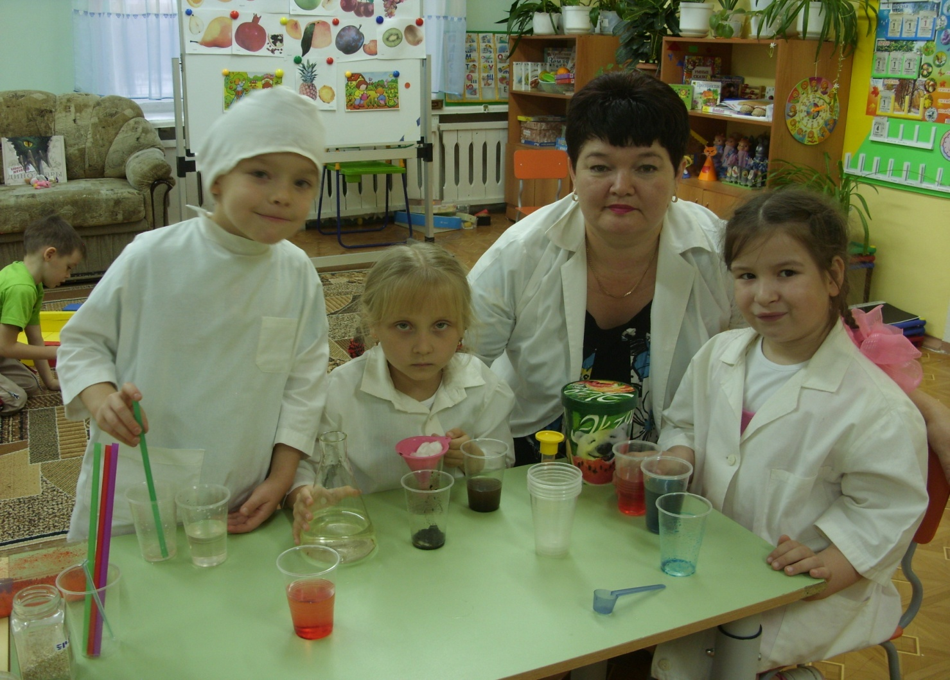

В городе Почемучкино живут самые любознательные, наблюдательные дети.
Вокруг так много интересного, надо внимательно наблюдать и изучать.

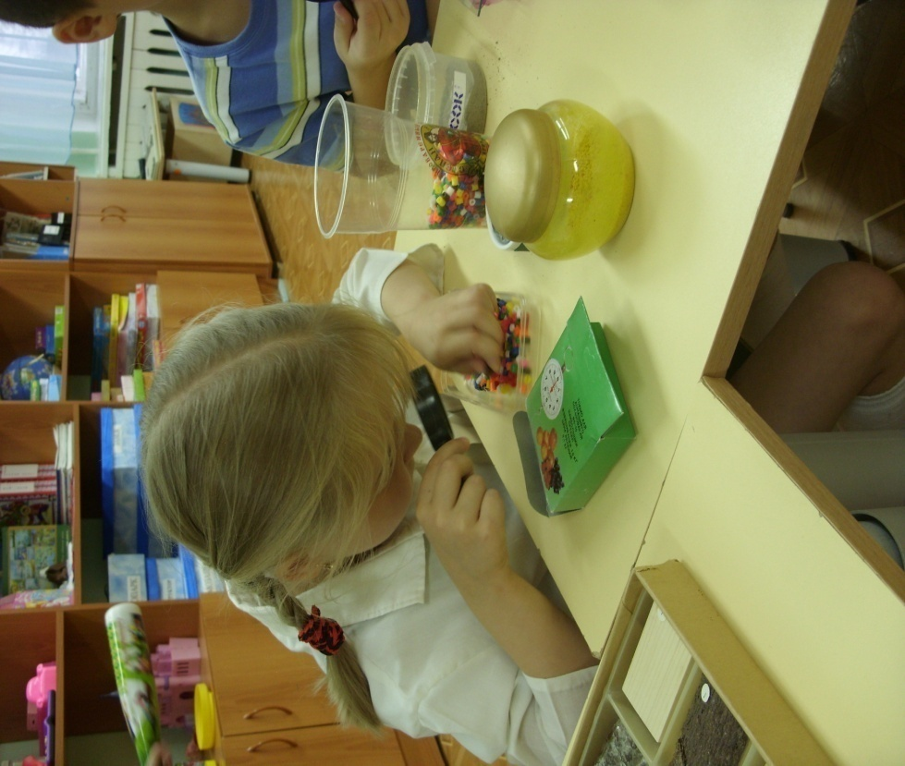
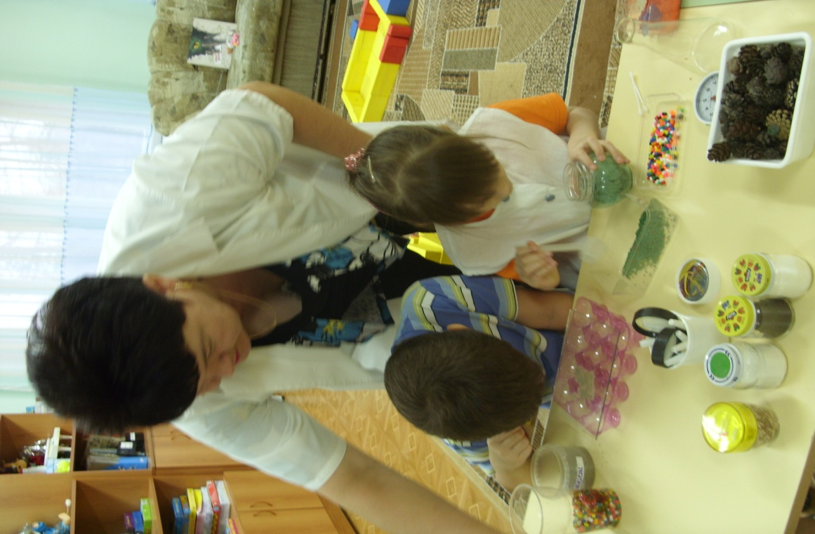

Великие изобретения ждут нас!

Список литературы:
- Организация экспериментальной деятельности дошкольников. Методические рекомендации /Под общ. Ред. Л. Н. Прохоровой М. АРКТИ, 2005г.
- Иванова А.И. Методика организации экологических наблюдений и экспериментов в детском саду: Пособие для работников дошкольных учреждений. — М.: ТЦ Сфера, 2003.
- Куликовская И.Э., Совгир Н.Н. Детское экспериментирование. Старший дошкольный возраст: Учеб. пособие. – М.: Педагогическое общество России, 2003.
- Организация опытно – экспериментальной деятельности детей 2 -7 лет: тематическое планирование, рекомендации, конспекты занятий. Е. А. Мартынова,
И. М. Сучкова – Волгоград: Учитель, 2011г..
- Николаева С.Н. Методика экологического воспитания дошкольников: Учебное пособие для студентов педагогических учебных заведений. – 2-е изд., испр. – М.: Издательский центр "Академия", 2001.
- Николаева С.Н. Юный эколог: Программа и условия ее реализации в детском саду. – М.: Мозаика-Синтез, 1999.
- Поддъяков Н. Н. Сенсация: открытие новой ведущей деятельности // Педагогический вестник. 1997. № 1.
- Экспериментальная деятельность детей среднего и старшего возраста.
Тугушева Г. П., Чистякова А. Е., Санкт – Петербург ДЕТСТВО – ПРЕСС, 2008г.

